

UNIVERSIDAD AUTÓNOMA DEL ESTADO DE MÉXICO
CENTRO UNIVERSITARIO UAEM AMECAMECA
LICENCIATURA EN CONTADURIA

TESIS

“PROPUESTA DE LIDERAZGO Y SISTEMA DE CONTROL FINANCIERO EN UN UNA ORGANIZACIÓN DEPORTIVA DE AMECAMECA”

QUE PARA OBTENER EL TITULO DE:
LICENCIADO EN CONTADURIA

PRESENTA:
EDER SEBASTIAN LÓPEZ SÁNCHEZ

NÚMERO DE CUENTA:
1726472

BAJO LA DIRECCIÓN DE:
DRA. EN A. HEIDI MA. DE LA LUZ HERNÁNDEZ ESPÍNDOLA.
CO-ASESORA:
DRA. GABRIELA RODRIGUEZ LICEA

AMECAMECA MEX MAYO 2026
Dedicatorias

Agradecimientos

Índice Pág.
Introducción………………………………………………………………………...1-2
CAPITULO I. MARCO METODOLOGICO……………………………………….3
1.1 Antecedentes…………………………………………………………………...4-7
1.2 Problemática…………………………………………………………………….8-9
1.2.1 Pregunta de investigación…………………………………………………….9
1.3 Objetivos de la Investigación………………………………………………...11
1.3.1 Objetivo General……………………………………………………………….11
1.3.2 Objetivos Específicos………………………………………………………….11
1.4 Justificación……………………………………………………………………..12
1.5 Supuesto Hipotético……………………………………………………………13
1.6 Metodología……………………………………………………………………...14
1.6.1 Tipo……………………………………………………………………………...14
1.6.2 Nivel……………………………………………………………………………..14
1.6.3 Diseño…………………………………………………………………………..14-15
1.6.4 Universo………………………………………………………………………...15
1.6.5 Muestra………………………………………………………………………….15
1.6.6 Instrumento…………………………………………………………………….16-22

2. CAPITULO II. MARCO TEORICO………………………………………………23-24
2.1 Las organizaciones deportivas………………………………………………25
2.1.1 Concepto y características de las organizaciones
Deportivas……………………………………………………………….……………25
2.1.2 Clasificación de las organizaciones
Deportivas…………………………………………………………………………….26-27
2.1.3 Importancia de la administración en las organizaciones
Deportivas…………………………………………………………………………….27-28
2.1.4 Contexto de las organizaciones deportivas en el ámbito
Local…………………………………………………………………………………...28
2.2 Liderazgo organizacional……………………………………………………..29
2.2.1 Concepto de liderazgo………………………………………………………...29
2.2.2 Estilos de liderazgo………………………………………………...………….30
2.2.3 Liderazgo en organizaciones deportivas……………………………………30-31
2.2.4 El liderazgo como factor clave en la toma de decisiones…………………31
2.3 Administración financiera…………………………………………………….32
2.3.1 Concepto de la administración financiera…………………………………..32
2.3.2 Objetivos de la administración financiera…………………………………..32-33
2.3.3 Importancia de la administración financiera en las
Organizaciones………………………………………………………………………33-34
2.4 Control financiero……………………………………………………………...34
2.4.1 Concepto de control financiero………………………………………………34-35
2.4.2 Elementos del control financiero……………………………………………..35
2.4.3 Control interno y su relación con la contabilidad…………………………...36
2.4.4 Riesgos financieros derivados de la falta de
Control………………………………………………………………………………….37
2.5 Sistema de control financiero en organizaciones
Deportivas…………………………………………………………………………37
2.5.1 Define sistema de control financiero……………………………………...37-38
2.5.2 Importancia del control financiero en el ámbito
Deportivo……………………………………………………………………………38-39
2.5.3 Herramientas básicas de control financiero……………………………...39
2.5.4 Presupuesto como instrumento de control……………………………….40-41
2.5.5 Registro y seguimiento de ingresos y egresos…………………………..41
2.6 Transparencia y rendición de cuentas…………………………………...42
2.6.1 Concepto de transparencia financiera……………………………………..42
2.6.2 Rendición de cuentas en organizaciones
Deportivas……………………………………………………………………………43
2.6.3 Beneficios de la transparencia en la gestión
Deportiva……………………………………………………………………………..43-44
2.7 Relación entre liderazgo y control financiero……………………………44
2.7.1 Definición de liderazgo……………………………………………………….44-45
2.7.2 Grid gerencial………………………………………………………………….46-47
2.7.3 Liderazgo carismático…………………………………………………………47
2.7.4 Liderazgo transformador……………………………………………………...48
2.7.5 Influencia del liderazgo en la gestión financiera……………………………49
2.7.6 Liderazgo y fortalecimiento del control interno……………………………..49
2.7.7Importancia de integrar liderazgo y control financiero……………………...50

CAPITULO III. HISTORIA DE LA ORGANIZACIÓN
DEPORTIVA………………………………………………………………………….51-52
3.1 Antecedentes……………………………………………………………………53
3.2 Objetivo…………………………………………………………………………..54
3.3 Estructura orgánica…………………………………………………………….55
3.4 Valores……………………………………………………………………………56
3.5 Ubicación…………………………………………………………………………57
3.6 Misión y Visión…………………………………………………………………..58
3.7Problematica Especifica……………………………………………………….59-60

CAPITULO IV. DISEÑO GRAFICO, DIAGNOSTICO Y PROPUESTA DE SOLUCION…………………………………………………………………………...61-62
4.1 Diseño gráfico…………………………………………………………………..63-72
4.2 Diagnostico………………………………………………………………………73
4.3 Propuesta de solución………………………………………………………...74-84

CONCLUSIONES……………………………………………………………………85-87
REFERENCIAS BIBLIOGRAFICAS………………………………………………86-93
INDICE DE CUADROS, TABLAS, IMAGENES Y GRAFICOS………………...94-95
ANEXOS…………………………………………………………………………….96-114

Introducción

El presente trabajo de investigación tiene como objetivo dar a conocer la problemática que pueda existir en una organización deportiva ante la falta de liderazgo y un sistema de control financiero que lleve el seguimiento de manera adecuada en cada área.

En la actualidad debido a los cambios generacionales, la organización, la competitividad en el mercado, la tecnología en las herramientas de área financiera y la automatización de procesos que proporcionen información contable, que sea oportuna, confiable y veraz, la toma de decisiones sigue siendo primordial. Estas son tomadas por lideres que, al no ser eficiente en su trabajo, colocan a una organización en estancamiento y un crecimiento poco reflejado.
Para cumplir con este propósito, este documento ha sido estructurado de la siguiente manera:

Capítulo I: Marco Metodológico. En este capítulo se presentan los antecedentes de liderazgo y sistemas de control financiero, tomando como referencia concepto, importancia, su relación con la contabilidad y evolución al pasar del tiempo. Encontrando una relación estrecha entre el liderazgo y control financiero, por las áreas en la que se puede obtener un crecimiento al tomar en cuenta el papel de un líder para el crecimiento de una organización.

Capitulo II: Las organizaciones deportivas. En este capítulo se tocan diversos puntos como las organizaciones deportivas, el liderazgo, la administración financiera, sistemas de control financiero y la transparencia financiera tomando en cuenta su conceptualización, las herramientas de cada una para la mejora continua, el crecimiento de un proyecto al contar con un líder, el registro para la creación de un buen historial financiero y los beneficios de contar con transparencias en los procesos financieros de una organización.
Capitulo III: Historia de la organización deportiva. En este capítulo contiene la historia de la organización deportiva a tomar en cuenta para la investigación, su historia, su misión y visión, la problemática que se detectó y la solución para una mejora en la organización, y un crecimiento a mediano y largo plazo.

Capitulo IV: Análisis gráfico, diagnóstico y propuesta de solución. En este capítulo se presentan los resultados de las encuestas realizadas a administradores, alumnos, árbitros que de manera directa o indirecta componen la organización de “Volcanes Ameca F.C.”, la representación gráfica, su descripción de resultados para el entendimiento de la problemática.

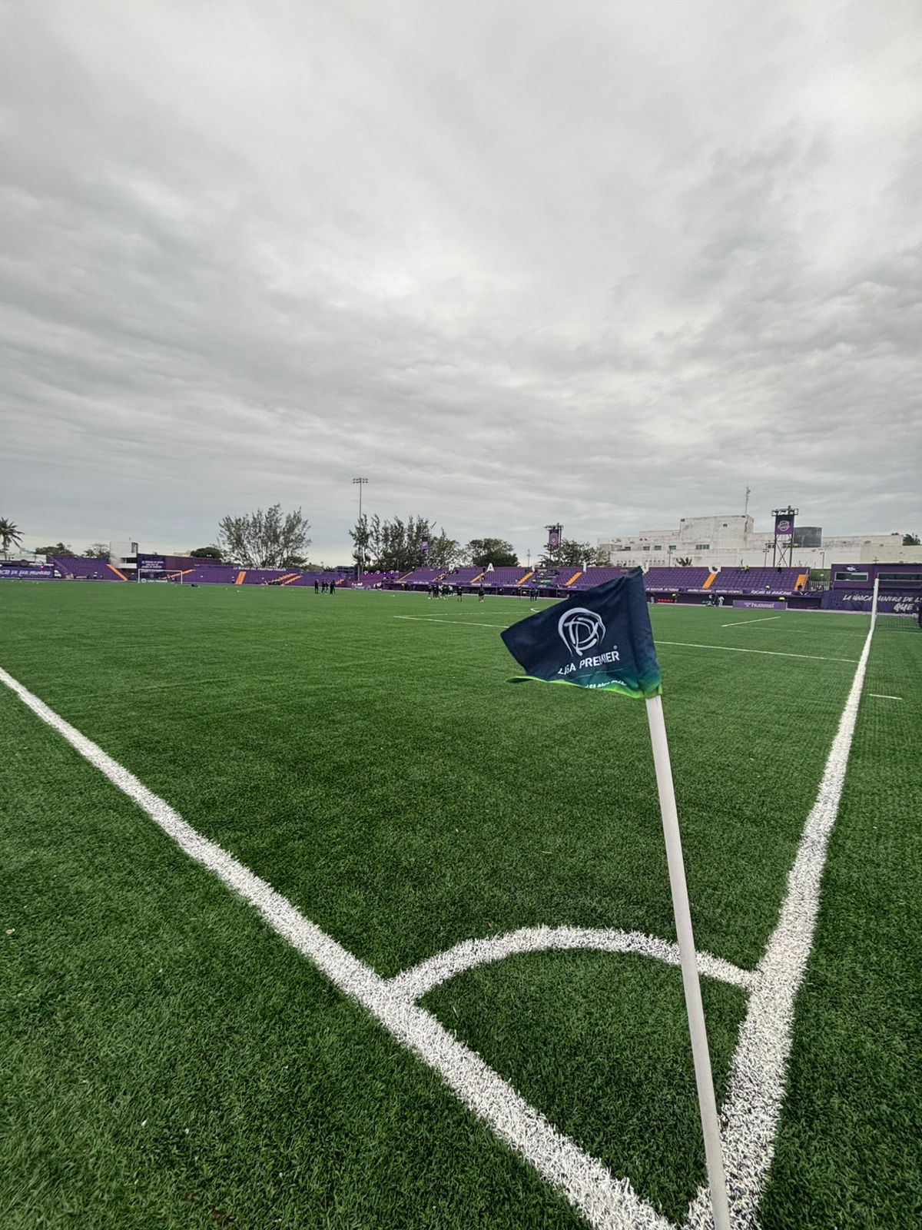

CAPITULO I
“MARCO METODOLOGICO”

Fuente: Elaboración propia, Unidad Deportiva Hugo Sánchez de Veracruz,2026.

- Antecedentes

Es imprescindible el liderazgo en organizaciones, ya que es la guía hacia las metas en conjunto que se deseen lograr. Contar con un equipo de trabajo capacitado es esencial en cualquier organización, pero un líder con visión, principios y capacidad laboral encaminara el proyecto con un propósito, con acción y esto llevara a la solución de problemas que se presenten como obstáculos. Su influencia personal la seguirán los demás en el proyecto, por lo que es fundamental el potenciar las habilidades.
Aplicar un sistema de control financiero es de suma importancia en las organizaciones, evidencia los gastos inadecuados que puedan existir, identifica debilidades y fortalezas financieras, por lo que permitirá encontrar soluciones manteniendo un control interno, encaminado a finanzas sanas o superar limitaciones que se mantienen. No solo es encontrar el problema, es detectarlo a tiempo y solucionarlo con herramientas que este sistema nos pueda brindar.
Sobre el tema, Hernández (2023), realiza la investigación con el tema “Liderazgo ético en innovación educativa de una IES del Estado de México” hace el estudio para conocer el impacto en la adopción y el éxito de la innovación educativa en donde menciona el gran papel que toman los profesores para motivar a estudiantes, además de documentar que los lideres éticos fomentan una cultura de apertura y respeto, por lo que incentiva tanto a docentes como estudiantes a explorar nuevas prácticas sin temor a consecuencias negativas. Asimismo, encontró que IES con lideres éticos eran más propensos a implementar tecnologías innovadoras que se alinearan con los valores de la institución.
De acuerdo con Rodríguez (2024), realiza una investigación con el tema “El liderazgo pedagógico, más allá de un proceso educativo” su objetivó principal es mostrar una categorización del liderazgo pedagógico desde la perspectiva de actores educativos, como docentes y directivos. Además de identificar los tipos de liderazgo y sus características, así como los principios y prácticas, teniendo en cuenta las referencias de autores. Esto es la capacidad de guiar y orientar el proceso educativo de manera efectiva, promoviendo un entorno de aprendizaje positivo y facilitando el desarrollo integral de los estudiantes. En resumen, el liderazgo transformacional, se centra en inspirar y motivar, el liderazgo disruptivo promueve la colaboración y la participación y el liderazgo instructivo hace énfasis en la mejora continua. Los resultados revelaron que los principios que sustentan a cualquier tipo de liderazgo incluyen equidad, inclusión y la innovación.
Según Madrid (2025), en su artículo “El cumplimiento como pilar de las organizaciones empresariales” se refiere al proceso y políticas llevadas a cabo por una entidad para garantizar que las actividades se realicen conforme a las leyes, regulaciones, normas morales y estándares del sector. Hace hincapié en lo fundamental que es el cumplimiento normativo para que las empresas duren y tengan buena fama. Además de analizar factores de éxito a largo plazo, investigando teorías existentes, valorar en cómo afectan la imagen de la empresa y que problemas podrían atraerse. Nos hace ver que el cumplimiento no debe verse solo como un punto a cumplir, si no, llevarlo a cabo con valores, con liderazgo ético, transparencia y eficacia para tener éxito y crear un ambiente de trabajó optimo.
Asimismo, Osorio (2024), en su artículo “Marco de trabajo para un liderazgo sostenible e innovador en la empresa actual” presenta una propuesta para hacer frente a los desafíos con un liderazgo sostenible e innovador en el mundo empresarial. Centra su propuesta en donde busca el equilibrio económico con la responsabilidad social y ambiental. Su metodología se basa en investigaciones de años entre 1990-1999. Con el objetivo de que este marco de trabajo progrese y tenga un impacto positivo en el medio ambiente, todo es presupuestando que las organizaciones integren prácticas de sostenibilidad y adaptabilidad para aumentar su competitividad, todo bajo una cultura ética y responsable.
Por su parte, Hernández (2023) en su artículo “Liderazgo sostenible e innovación en la empresa: Integrando objetivos económicos, sociales y ambientales en la zona oriente del estado de México” hace una investigación buscando integrar objetivos económicos, sociales y ambientales. Todo esto con el propósito de indagar en un liderazgo que promueva la sostenibilidad y la innovación. Se realizo esta investigación con análisis empresariales y entrevistas con lideres en la zona oriente. Se demostró que el enfoque que englobe los aspectos antes mencionados puede fortalecer las bases de la empresa, además de creas ventajas competitivas. Cabe resaltar que el liderazgo comprometido, de la mano con la cultura organizacional son pieza clave para impulsar el éxito en lo sostenible, a largo plazo.
De la misma forma, Velásquez (2025), en su artículo “Liderazgo 5.0: Humanizando la era de la tecnología innovadora y transformadora” menciona que el objetivo de la investigación surge como un paradigma integrador en busca de equilibrar la innovación tecnológica con el humanismo, todo esto orientando a empresas en modelos contables sostenibles, inclusivos y colaborativos. Analiza lo teórico y lo práctico, cabe destacar la relevancia del tema en una era de transformación digital y el modelo antiguo de organizaciones confiando en personas. Se evidencio la colaboración entre humanos e inteligencia artificial, en donde la ética y la participación de empleados presentan avances. Por consiguiente, la adopción de nuevas tecnologías disruptivas, integrando valores empresariales y sociales aún se identifican como áreas críticas. A pesar de que la tecnología es una herramienta al servicio de las personas, pero no obstante con disposición al cambio de modo estratégico y social en la era digital.
Por otra parte, López (2024) en su artículo “El proceso contable y su impacto en la toma de decisiones en la empresa quesera ROLYQUESO” mostro el propósito al examinar el impacto de la aplicación en el proceso contable como herramienta para la toma de decisiones dentro de la estructura operativa de la empresa. En su investigación evaluó las ventajas, como las limitaciones que la contabilidad tuvo desde un modo empírico. Se revelo que la aplicación de una estructura contable sólida, que incluya un registro detallado de las operaciones diarias, es de suma importancia. Asimismo, brinda una perspectiva sobre el control financiera con estructura, para sentar bases y buscar un crecimiento a mediano y largo plazo de una manera eficaz y eficiente.
De acuerdo con Ordeñez (2025) en su artículo “El futuro de la contabilidad: Inteligencia artificial y la evolución de los sistemas autogestionados” hace hincapié al analizar los sistemas contables autogestionados en inteligencia artificial y aprendizaje automático, se pretende dar solución a problemas financiero que pueda tener una empresa. Además de una mejora continua con transparencia, pero a la vez con riesgo ético. La optimización de procesos, la reducción de errores humanos y la mejor toma de decisiones fueron tomadas en cuenta. Como resultados se demostró el riesgo en directivos ante el cambio, ante la incertidumbre del algoritmo y la seguridad de los datos confidenciales. Se hizo notar el punto clave en una capacitación y regulación para disminuir los riesgos asociados.
En este orden de ideas, Pinto De Gracia (2025) conforme a su artículo “El rol de la planificación presupuestaria en la mitigación del riesgo financiero y la gestión de la liquidez corporativa”. La planificación presupuestaria constituye un componente fundamental en la gestión financiera ya que permite estructurar, anticipar y controlar el uso de los recursos económicos. Con este proceso las diversas organizaciones pueden proyectar ingresos, gastos y flujos de caja, facilitando la toma de decisiones. A la vez, con un control de mecanismo interno permite monitorear el desempeño financiero, identificar desviaciones y aplicar correctivos en tiempo oportuno. Bajo el análisis de los resultados, se logró ver el rol que desempeña la planificación presupuestaria en la mitigación del riesgo financiero, para la posible anticipación de escenarios económicos para estudiar los objetivos a corto, mediano y largo plazo.
Acorde con Martínez (2024) en su artículo “Contabilidad administrativa, técnica de análisis e interpretación de los estados financieros en las empresas”. La contabilidad financiera es una rama esencial que se enfoca en la recopilación, análisis e interpretación de la información financiera para apoyar a la toma de decisiones. Utilizando técnicas específicas para proporcionar datos relevantes en una planificación adecuada, estas herramientas pueden identificar tendencias, rentabilidad y liquidez para comprender la situación económica de la organización. La interpretación de estados financieros proporciona una visión integral de la salud económica, permitiendo a directivos el detectar áreas de mejora y oportunidades de crecimiento, así como gestionar riesgos financieros.

- Problemática

De acuerdo a Godoy (2024) en su artículo “La educación física como herramienta para el desarrollo moral: una revisión sistemática” presenta el impacto de la educación física como una herramienta para obtener un desarrollo moral en contextos educativos. Su objetivo es analizar como las actividades físicas y deportivas, mediadas pedagógicamente pueden fomentar valores éticos y el desarrollo de habilidad sociales. Tras una ardua investigación entre los años de 2010 a 2024 se interpretó bajo tres categorías: el impacto de la educación física en el desarrollo moral, las estrategias pedagogías para su implementación y el rol del docente junto con el contexto sociocultural en la formación de valores. Los resultados arrojados en cuanto se diseñan con intencionalidad, las actividades físicas pueden promover y desarrollar aptitudes éticas de gran importancia, para llegar a este fin es la importancia del docente y una planificación adecuada tomando en cuenta las herramientas a desarrollar en los estudiantes. Además, se observó que los deportes de equipos e individuales contribuyen de forma complementaria mediante el desarrollo moral. Así como identifica vacíos en el tema en poblaciones vulnerables y falta de estudios que evalúen el impacto del deporte en estudiantes de temprana edad. Se llego a la conclusión que la educación física, mediada pedagógicamente, puede ser una herramienta increíble como poderosa para el desarrollo personal y así fortalecer la docencia para la educación bajo principios morales.
Las organizaciones deportivas de carácter formativo y comunitario en el municipio de Amecameca cumplen una función social relevante al fomentar la actividad física, la disciplina y el desarrollo integral de niñas, niños y jóvenes. A su vez muchas de estas organizaciones trabajan con estructuras administrativas informales, lo que genera debilidades significativas en el implemento del liderazgo y en el manejo de los recursos financieros. En concreto, se observa la ausencia de sistemas de control financiero claramente definidos, así como la falta de procedimientos estandarizados para el registro, control y supervisión de ingresos y egresos derivados de cuotas, inscripciones, arbitrajes, eventos y apoyos económicos.
De ahí que esta situación se ve agravada por estilos de liderazgo de modo empírico y reactivos que no promueven la planeación, la rendición de cuentas, ni la toma de decisiones basada en información financiera confiable. Así que, como consecuencia, se generan practicas con el manejo discrecional de recursos, registros contables incompletos, inexistencia de presupuestos formales y escasa trasparencia hacia los integrantes, padres de familia y demás actores involucrados. Dichas diferencias aumentan el riesgo de descontrol financiero, conflictos internos, pérdida de credibilidad y dificultades para sostenibilidad económica de la organización deportiva.
Ahora bien, bajo el contexto de Amecameca estas problemáticas limitan el crecimiento y profesionalización de las organizaciones deportivas, así como la capacidad para acceder a los apoyos institucionales, patrocinios o programas de financiamiento que exigen claridad administrativa y financiera. De manera que tomando en cuenta la población se puede lograr mejoras continuas en la realización de un buen esquema económico, además que vaya de la mano al educar con principios deportivos y morales a personas jóvenes, que a temprana edad tengan una visión de mejora continua en su formación inicial.
Detectándose los siguientes problemas específicos:
1.-No existe emisión de comprobantes de pago.
2.-Ausencia de Liderazgo por parte de personal administrativo.
3.-No hay asignación puntual de funciones administrativas.
4.-No hay programa de actividades deportivas, la planeación semanal es nula.
5.-Descontrol de gastos operativos.
6.-Falta de crecimiento de la organización.
7.-Quejas de padres de familia.

Así que, resulta necesario analizar de manera sistemática la relación entre el liderazgo organizacional y el sistema de control financiero, con el fin de diseñar una propuesta integral que contribuya a mejorar la gestión de los recursos económicos, fortalecer la transparencia y apoyar el cumplimiento de los objetivos deportivos y sociales de la organización.
2.1 Pregunta de Investigación
¿De qué manera una propuesta de liderazgo y la implementación de un sistema de control financiero pueden contribuir a mejorar la administración de los recursos económicos y la transparencia de una organización deportiva del municipio de Amecameca?

- Objetivos de la Investigación

3.1 Objetivo general
- Proponer un modelo de liderazgo y un sistema de control financiero que contribuyan a mejorar la administración de los recursos económicos, la transparencia y la toma de decisiones en una organización deportiva del municipio de Amecameca
3.2 Objetivos específicos
- Diagnosticar el estilo de liderazgo y las practicas actuales de control financiero existentes en la organización deportiva de Amecameca.
- Identificar las principales deficiencias y riesgos financieros derivados de la ausencia o debilidad de controles internos y de liderazgo organizacional.
- Diseñar una propuesta de liderazgo y un sistema básico de control financiero que permita optimizar el uso de los recursos y fortalecer la rendición de cuentas.

- Justificación
La presente investigación se justifica de los ámbitos social, organización y académico. En el plano social, las organizaciones deportivas desempeñan un papel fundamental en la formación integral de niños y jóvenes; por ello, una administración financiera transparente y eficiente favorece su permanencia, credibilidad y crecimiento. En el ámbito organizacional, el estudio permitirá identificar áreas de oportunidad en el ejercicio de liderazgo y en los procesos financieros, contribuyendo a la profesionalización de la gestión y a la prevención de conflictos internos derivados del manejo inadecuado de recursos.
Tomando una perspectiva académica, la investigación aporta al campo de la contaduría y la administración deportiva al integrar el liderazgo con el control financiero, generando un modelo aplicable a organizaciones deportivas similares del contexto local. Asimismo, el estudio resulta pertinente para Amecameca, al atender problemáticas reales de gestión que limitan el acceso a apoyos institucionales y el desarrollo sostenible de este tipo de organizaciones.

- Supuesto Hipotético
A través de la implementación de una propuesta de liderazgo y sistema de control financiero se mejorará significativamente la administración de los recursos económicos, sus procesos y la transparencia financiera en una organización deportiva del municipio de Amecameca.

- Metodología
De acuerdo con Hernández (2020), en su libro “Metodología de la investigación: Las rutas cuantitativa, cualitativa y mixta” es un conjunto de procesos sistemáticos, críticos y empíricos que se aplican al estudio de un fenómeno o problema con el resultado con el objetivo de ampliar el conocimiento. Los fenómenos pueden ser variados por eso el campo tan grande del tema central.
Se aplica la metodología de la investigación al ser un proyecto en busca de detectar problemas en un sistema de control financiero, a partir de los manejos de los directivos y de cómo permea una buena o mala ejecución de pasos a seguir para el beneficio de la organización deportiva.
6.1 Tipo
El tipo de investigación que se empleara en esta tesis es mixta, cualitativa como cuantitativa ya que se generan objetivos a seguir con preguntas de investigación y a partir de ahí se toman en cuenta variables en un contexto especifico, pero a la vez se comienza el proceso examinando los hechos y apoyados en los resultados se toma la acción de llagar a una solución para el beneficio de la organización deportiva.
6.2 Nivel
De acuerdo con Hernández (2020), los estudios descriptivos pretenden especificar las propiedades, características y perfiles de personas, grupos, procesos o cualquier otro fenómeno que se someta a un análisis. Se recolectan los datos y reporta la información sobre diversos conceptos, variables y aspectos con la finalidad de investigar.
El nivel de investigación será descriptivo ya que se recolectan datos, se aplica la información de la categoría en cuanto al concepto y se analizaran las variables.
6.3 Diseño Transaccional
De acuerdo con Hernández (2020), un diseño transeccional se enfoca en analizar y examinar relaciones o diferencias entre variables en un solo momento en el tiempo. Este diseño se caracteriza por recopilar datos en un momento específico para después proceder a diferenciar en un particular momento, sin considerar el cambio a largo plazo.
Para esta investigación se aplicará un diseño Transeccional porque se realizará en un transcurso de tiempo de 7 meses (junio 2015-diciembre 2025)
6.3.1 Universo
El universo de trabajo, según Hernández (2020). Es un conjunto de todos los casos que concuerdan con determinadas especificaciones.
Entonces cabe precisar que se efectuó un estudio para determinar el conocimiento, aceptación y uso de un buen sistema de control financiero en una organización deportiva. Por lo tanto, se incluyeron jugadores, árbitros y personas administrativas que aceptaron participar voluntariamente en una encuesta relacionada al tipo de información recabada.
La población al momento del estudio en Amecameca de Juárez fue de 3 categorías en equipo “Volcanes de Ameca F.C.” tomando en cuenta categoría Abejitas (2013-2014), Infantil (2010-2012) y Juvenil (2008-2009).
6.3.2 Muestra
Conforme a Hernández (2020) Lo primero es determinar cuál es la unidad de muestreo. “Que o de Quienes se recolectaran los datos, lo cual depende del planteamiento del problema, los alcances de la investigación, la hipótesis formulada y el diseño. Todo debe ser conscientes del objetivo de la investigación.
La muestra del proyecto se llevará a cabo en equipo de futbol “Volcanes de Ameca F.C.” en categoría abejitas e infantil, con 3 árbitros respectivos a los torneos en los que se participa. Danto un total de 21 personas a tomar en cuenta.

6.3.3 Instrumento
Hernández (2020), es un recurso que utiliza el investigador para registrar la información o datos sobre las variables que tienen. La validez de un instrumento de investigación, es una medida de precisión y confiabilidad. La validez se refiere a la capacidad de un instrumento de medir lo que se supone que mide y producir resultados precisos y confiables.
El instrumento que se realizara en esta investigación está formado por dos tipos de cuestionarios. El primero dirigido a jugadores del equipo y a árbitros con 10 ítems y 5 dimensiones. La primera dimensión se llama: Liderazgo organizacional (1,2,10). La segunda dimensión: Control financiero con 3 ítems (3,4,6). La tercera dimensión: Registro financiero con 2 ítems (5,8). La cuarta dimensión: Desorden administrativo con 1 ítem. La quinta dimensión: Descontento y confianza con 1 ítem.
Ver Tabla No.1.
Tabla No.1 Dimensiones del Instrumento
Padres de Alumnos / Árbitros
Liderazgo organizacional | ITEMS 1,2,10
Control financiero | ITEMS 3,4,6
Registros financieros | ITEMS 5,8
Desorden administrativo | ITEM 7
Descontento y confianza | ITEM 9
Fuente: Tabla, Elaboración propia 2026
Dimensión I: Liderazgo organizacional
Si la mayoría de las personas indican a la opción “si” el liderazgo dentro de la organización es eficiente. Ya que se respetan las decisiones tomadas con asertividad, además de tener presencia en el equipo de trabajo.
Si la mayoría de las personas indican a la opción “no” el liderazgo dentro de la organización es ineficiente. Se percibe como falta de capacidad a la toma de decisiones, descontrol financiero y omisión de indicaciones.
Dimensión II: Control financiero
Si la mayoría de las personas indican a la opción “si” el control financiero dentro de la organización está llevando un control adecuado, ya que se refleja por medio de comprobantes, se hace saber la información de gastos y se genera un ambiente de confianza en el equipo.
Si la mayoría de las personas indican a la opción “no” el control financiero dentro de la organización es malo. Ya que se percibe una falta total de organización en el aspecto económico, al ser transacciones sin comprobantes y sin conocimiento de gastos generados.
Dimensión III: Registros financieros
Si la mayoría de las personas indican a la opción “si” los registros financieros llevan un orden, generan confianza al ser realizados ya que se emiten comprobantes para tener un historial.
Si la mayoría de las personas indican a la opción “no” los registros financieros no están siendo llevados a cabo de manera adecuada, al no contar con un historial por alumno, además de desorganización en cobro distintos pagos.
Dimensión IV: Desorden administrativo
Si la mayoría de las personas indican a la opción “si” el desorden administrativo se nota por el equipo, ya que no se demuestra una organización eficiente al manejo de distintos pagos.
Si la mayoría de las personas indican a la opción “no” el desorden administrativo no es real, ya que se percibe una organización detrás de cada pago realizado.
Dimensión V: Descontento y confianza
Si la mayoría de las personas indican a la opción “si” el descontento y confianza se nota demasiado por el equipo. Ya que no hay seguridad al realizar pagos, no se genera la información para que son requeridos, ni un comprobante que genere tranquilidad.
Si la mayoría de las personas indican a la opción “no” el descontento y confianza en la organización no existe, ya que se genera un ambiente de seguridad y tranquilidad, al emitir comprobantes, dar información clara y concisa de para que son destinados los pagos, además de hacer en tiempo y forma.
Este segundo cuestionario es el segundo instrumento de investigación para la obtención de información dirigido a personal administrativo del equipo. La primera dimensión es: Liderazgo directivo con 1 Ítem. La segunda dimensión: Control interno financiero con 3 Ítems (2,3,6). La tercera dimensión: Ausencia de registros con 2 Ítems (4,5). La cuarta dimensión Clima organizacional con 2 Ítems (7,8). La quinta dimensión; Confianza organizacional con 1 Ítem. La Sexta dimensión: Necesidad de mejora con 1 Ítem.
Tabla No.2 Dimensiones del Personal Administrativo
(Personal administrativo/Directivos)
Liderazgo directivo | ITEM 1
Control interno financiero | ITEMS 2,3,6
Ausencia de registros | ITEMS 4,5
Clima organizacional | ITEMS 7,8
Confianza organizacional | ITEM 9
Necesidad de mejora | ITEM 10
Fuente: Tabla Elaboración Propia, 2026.
Dimensión I: Liderazgo directivo
Si la mayoría de las personas indican la opción “si” el liderazgo en la organización por parte de los directivos es reconocido, transmite seguridad y crea impacto positivo en el grupo de trabajo,
Si la mayoría de las personas indican la opción “no” el liderazgo en la organización es nulo, se ve afectando a ante la falta de habilidades de los directivos, además de un mal manejo de diversas situaciones.

Dimensión II: Control interno financiero
Si la mayoría de las personas indican a la opción “si” el control financiero en la organización es positivo, ya que se cuenta con un procedimiento establecido, que brinda transparencia a la hora de recibir y emitir pagos a los alumnos del equipo.
Si la mayoría de las personas indican a la opción “no” el control financiero es nulo ya que no hay un historial en pagos, organización es procedimientos financiero y falta de comprobantes de pago.
Dimensión III: Ausencia de registros
Si la mayoría de las personas indican a la opción “si” los comprobantes que se emiten son concisos y correctos, brindan seguridad y transparencia al momento de realizarlos. Además de contar con un historial para el beneficio de todos.
Si la mayoría de las personas indican a la opción “no” es nula la existencia de comprobantes en la organización, que denota una falta de organización financiera, asimismo crea desconfianza entre la organización y los alumnos.
Dimensión IV: Clima organizacional
Si la mayoría de las personas indican a la opción “si” la falta de comprobantes ah generado un ambiente inseguro económicamente, además de poca confianza entre los directivos de la organización al momento de trabajar en equipo por el beneficio de la organización.
Si la mayoría de las personas indican a la opción “no” existe seguridad en el equipo de trabajo, no ah causados problemas la emisión de comprobantes, ya que se genera confianza entre los administradores para el uso de los pagos, en tiempo y forma.
Dimensión V: Confianza organizacional
Si la mayoría de las personas indica la opción “si” la falta de comprobantes genera desconfianza, al no existir transparencia al momento de saber en qué son destinados los pagos de cada alumno de la organización.
Si la mayoría de las personas indica la opción “no” la falta de comprobantes no interesa, no afecta a la relación de los administrativos con los alumnos, ya que existe seguridad en el momento de hacer uso positivo de los pagos.
Dimensión VI: Necesidad de mejora
Si la mayoría de las personas indica la opción “si” es necesaria la implementación de un sistema económico en la organización, ya que se percibe como inseguro lo procesos sin comprobantes, registros contables y demás herramientas posibles.
Si la mayoría de las personas índice la opción “no” los administrativos están cómodos con no emitir comprobantes de pago, registros financieros en cuanto se necesiten. No afecta en el día a día de la organización o en la relación con los alumnos.

UNIVERSIDAD AUTONOMA DEL ESTADO DE MEXICO
LICENCIATURA CONTADURIA
REFUERZO DE CONTROL FINANCIERO
JUGADORES/ARBITROS

Hola, queremos entender la experiencia en la organización. ¡Tu retroalimentación sincera haría una gran diferencia para nosotros en tan solo 3 min!
Objetivo:
Detectar áreas de oportunidad en la organización.
Instrucciones:
Responder: SI/NO a cada una de las preguntas, según sea el caso.
Cuadro No.1 Refuerzo de control financiero
(Jugadores/árbitros)

Dimensiones | Ítems que abarca | Si | No
Liderazgo organizacional | - ¿La organización cuenta con responsables claramente identificados para la toma de decisiones?
Liderazgo organizacional | - ¿Percibe liderazgo efectivo por parte de los directivos?
Liderazgo organizacional | - ¿Considera necesaria una mejora en el liderazgo y el control financiero?
Control financiero | - ¿Existe un registro visible o comprobable de los pagos que usted realiza?
Control financiero | - ¿Le entregan comprobantes o evidencia de los pagos realizados?
Control financiero | - ¿Tiene conocimiento de en qué se utilizan los recursos económicos recaudados?
Registros financieros | - ¿Considera que algunos cobros se realizan sin quedar registrados?
Registros financieros | - ¿Ha notado que no existen registros formales de ingresos o apoyos económicos?
Desorden administrativo | - ¿Percibe desorden en el manejo del dinero dentro de la organización?
Descontento y confianza | - ¿Esta situación le genera inconformidad o desconfianza?
Fuente: Tabla. Elaboración propia, 2026.
Gracias por participar. Sus respuestas ayudaran a identificar áreas de mejora de la organización deportiva.
UNIVERSIDAD AUTONOMA DEL ESTADO DE MEXICO
LICENCITURA EN. CONTADURIA
REFUERZO DE CONTROL FINANCIERO
PERSONAL ADMNISTRATIVO/DIRECTIVOS

Hola, queremos entender la experiencia en la organización. ¡Tu retroalimentación sincera haría una gran diferencia para nosotros en tan solo 3 min!
Objetivo:
Detectar áreas de oportunidad en la organización.
Instrucciones:
Responder: SI/NO a cada una de las preguntas, según sea el caso.
Cuadro No.2 Refuerzo de Control Financiero
(Personal Administrativo/Directivos)

Dimensiones | Ítems que abarca | Si | No
Liderazgo directivo | - ¿La organización cuenta con liderazgo claramente definido?
Control interno financiero | - ¿Existen registros formales de ingresos y egresos?
Control interno financiero | - ¿Todas las operaciones financieras quedan documentadas?
Control interno financiero | - ¿Existe un sistema de control financiero establecido?
Ausencia de registros | - ¿Hay áreas donde no se lleva ningún tipo de registro financiero?
Ausencia de registros | - ¿Se cuenta con comprobantes de pagos, cuentas o arbitrajes?
Clima organizacional | - ¿La falta de registros ha generado conflictos internos?
Clima organizacional | - ¿El personal ha manifestado descontento por el manejo del dinero?
Confianza organizacional | - ¿Considera que la ausencia de registros afecta la confianza en la organización?
Necesidad de mejora | - ¿Es necesaria la implementación urgente de un sistema formal de control y registros financiero?
Fuente: Tabla. Elaboración propia 2026.

Gracias por participar. Sus respuestas ayudaran a identificar áreas de mejora de la organización deportiva.

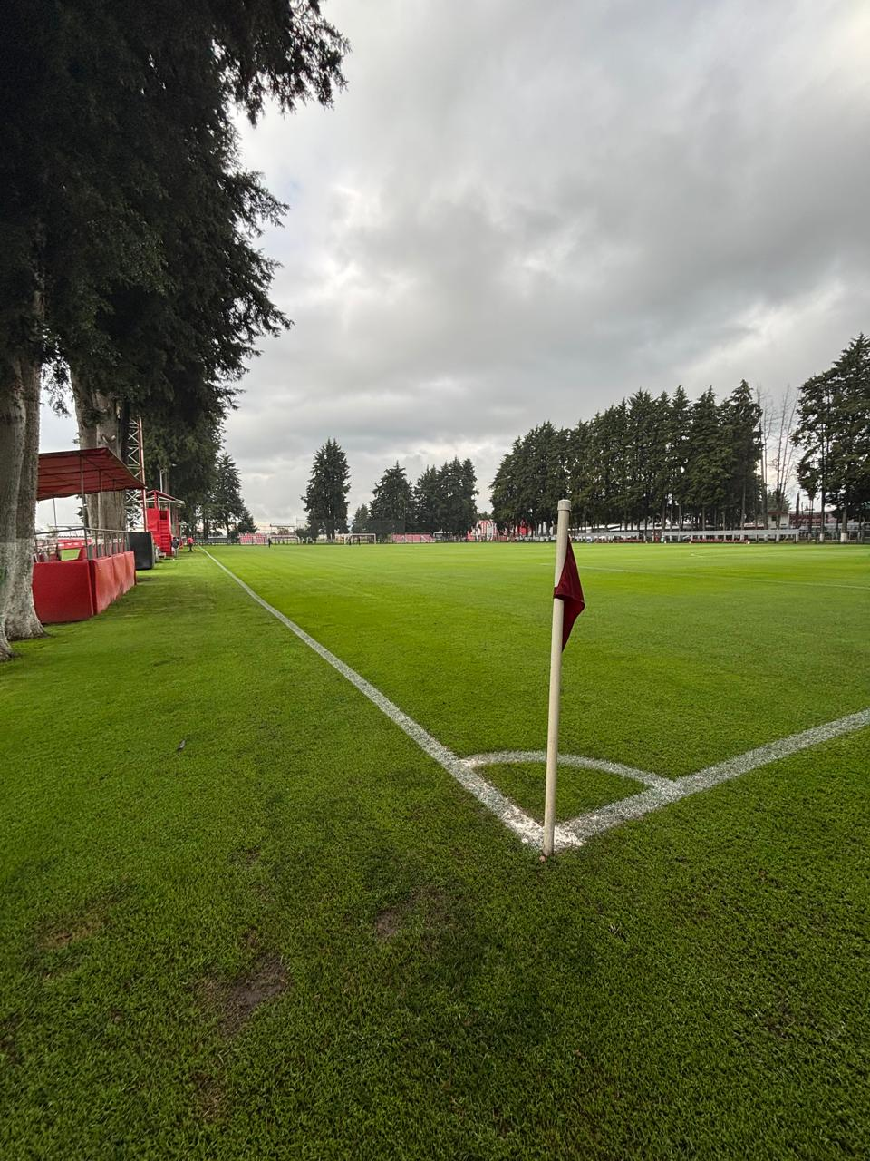

CAPITULO II
“LAS ORGANIZACIONES DEPORTIVAS”

Fuente: Elaboración Propia. Deportivo Toluca F.C. Edo de Méx.,2026.

CAPITULO II
“LAS ORGANIZACIONES DEPORTIVAS”

En este capitulado se hablará de la parte teórica que fundamentará la investigación en cuestión. Se enfoca en los antecedentes de las organizaciones deportivas, la importancia del liderazgo, las herramientas de la administración, los procedimientos de control financiero y su relación para el buen funcionamiento de una organización.

2.1 Las organizaciones deportivas
Las organizaciones deportivas en la actualidad son parte de la sociedad, cada una constituye algo fundamental, el deporte. A través de él, se genera salud mental y física. Alejando a generaciones nueva de problemas personales, evitando la caída en algún vicio existente. Rompiendo barrera cada organización busca una competitividad en su rubro, en número ha crecido y buscan identificarse de manera autónomas, además de construir una independencia económica.
2.1.1 Concepto y características de las organizaciones deportivas
En primer lugar, Slack (1997), señala que se considera organizaciones deportivas a todas aquellas entidades sociales que participan en el sector de deporte, que además están orientadas a objetivos, desarrollan una actividad estructurada y cuyos límites se establecen con claridad.
De acuerdo con Etkin (2000), afirma que la organización es una integración de individuos y grupos, en el marco de un orden formal que establece las funciones que ellos deben cumplir. Implica que el conjunto de personas que están a cargo de una o más actividades las realicen bajo ciertos acuerdos, con quienes y de qué forma. A través de hacerlo de este modo se le brinda estabilidad al proceso.
De este modo, Slack (1997), en su libro menciona que las principales características estructurales están relacionadas con el grado de diferenciación, formalización y centralización de la organización, en el caso del deporte, ha estado muy influenciado por los procesos de profesionalización y comercialización que ha enfrentado. Por lo que buscar una vertiente de especialización es de suma importancia.
Entre tanto, Gómez (2006), hace hincapié en que la diferenciación, formalización y centralización son características estructurales que permiten conocer el grado de complejidad en algo particular. Estas características responden a condiciones, internas y externas, que enfrentan la organización, así mismo, se pone la mirada en metas para los miembros que la conformen.

    - Clasificación de las organizaciones deportivas
- Organismo de gobierno deportivo
Se considera organismo deportivo a aquellas organizaciones gubernamentales o no gubernamentales que tienen a su cargo la administración y desarrollo de una modalidad deportiva a nivel internacional, nacional o regional. El administrarla supone el diseño constante en la revisión de normas y sanciones, así como atención en el calendario de competencias, por lo que se debe garantizar el cumplimiento de reglas y transparencia en la adquisición y distribución de recursos.
La misión de un organismo deportivo se orienta a fomentar el deporte a todo nivel dentro de un ámbito de competencia delimitado territorialmente. Se refiere a “fomentar el deporte” el diseñar y revisar las normas para garantizar la equidad y el juego limpio.
- Organizaciones proveedoras de actividad deportiva
Son organizaciones deportivas directamente vinculadas con la provisión de actividad física, por lo que se encuentran tipo clubes, gimnasios, fitness center, centros comunitarios, instituciones educativas, etc. Todas estas forman parte del sistema de promoción y desarrollo del deporte en un país, aunque responden a la misma finalidad, se diferencian en cuanto a sector (publico-privado) y (lucrativo-no lucrativo)
El sector y la relación con el lucro definen una relación particular de encontrar diversidad en las características estructurales que se orientan a la misma finalidad. Estas organizaciones tienden a satisfacer el interés de una comunidad por realizar actividades físicas, por lo tanto, sus acciones también estarán delimitadas territorialmente. El tipo de participación en cuanto a los miembros es diferente. De manera que las organizaciones no lucrativas tengan una toma de decisiones con un presidente a la cabeza y la entidad privada con fines de lucro se estructurará de modo más parecido a una empresa, con un énfasis importante en la captación de nuevos talentos.

- Organizaciones productoras de eventos deportivos
De acuerdo con Mason (1999), son aquellas organizaciones deportivas cuya finalidad se relaciona con la gestión del principal producto del sector del deporte, los encuentros competitivos. El nivel de deporte elite ha hecho surgir una necesidad de tener organizaciones especialmente dedicadas a la producción de estos encuentros deportivos. De este modo aseguran no solo los eventos deportivos, sino, también el espectáculo de cara a los aficionados, y esta segunda dimensión ha hecho que sean parte tanto del sector del deporte como del sector de ocio y entretenimiento.
Cualquiera que sea la forma pueden operar a través de una organización autónoma, independiente de aquellos a los que reúne el calendario de competición. La actividad comercial, antes ajena al deporte, se convierte en una posibilidad real para las organizaciones dedicadas a la promoción y desarrollo del deporte a través de este tipo, especialmente dedicadas al desarrollo de tecnologías de la información y la incorporación de nuevos actores en el mundo del deporte. Como el número de cupos es limitado, se determinan las vacantes disponibles en función de la estructura que se haya diseñado. Los miembros de este tipo de organizaciones tienen derecho a voto y la posibilidad de ser elector, además de poder percibir derechos y resultados económicos.
    - Importancia de la administración en las organizaciones deportivas
De hecho, Gómez (2006), menciona que cada organización se hace cargo de alguna de tres dimensiones de concepto de deporte como lo son: reglas fórmales, competencia y actividad física. Esta distinción resulta interesante para comprender la complejidad del mundo del deporte y los límites entre los que se mueven estas organizaciones, que, aunque difieren en su objetivo principal, la actividad que desarrollan, el nivel que operan y las entidades específicas, responden a la finalidad superior de promover y desarrollar el deporte
Tienen la posibilidad de generar ingresos a través de la explotación de diversas actividades comerciales, como la venta de derechos de televisión, de licencias y mercancía. Dependiendo del tipo de relación que tenga con sus miembros, se obtienen diferentes beneficios, justamente esto, es lo que ha impulsado la entrada de muchos actores ajenos al mundo del deporte. Algunos puntos de importancia, son:
- Fomentar el deporte a todo nivel dentro de un ámbito de competencia
- Gobernar un deporte asegurando su promoción y desarrollo
- Satisfacer el interés de una comunidad por realizar actividad física
- Proveer actividades deportivas tanto a nivel recreativo como competitivo
- Articular los intereses de los equipos o individuos que participen en competiciones
- Organizar un sistema de competición periódico, bajo una modalidad deportiva y bajo un mismo reglamento.

    - Contexto de las organizaciones deportivas en el ámbito local
En primer lugar, Chelladurai (1985), nos muestra que es posible clasificar a las organizaciones deportivas desde diversas perspectivas, su propuesta, es poner la mirada sobre el sector en que opera la organización, ya sea, sobre el objetivo económico que se propone y el tipo de servicio que ofrece.
Por consiguiente, Hinnings (1987), menciona que el entorno de las organizaciones deportivas está conformado por otras organizaciones que pueden ser tipo departamentos de gobierno, clubes, contrapartes locales, nacionales, instituciones educativas, patrocinadores y muchas más.
Ademas, Slack (2005), refiere para las organizaciones deportivas, la relación con el entorno se caracteriza por ser del tipo competencia-interdependencia.
También como factor contextual suele mencionarse la situación política, económica y social en la que operan las organizaciones deportivas. La situación en crecimiento en cuanto a la relevancia social que ha adquirido la promoción y desarrollo del deporte en la sociedad moderna. La situación política, económica, social puede tener mayor interés que otro al momento del desarrollo deportivo, por el contexto de recursos.
  - Liderazgo organizacional
El liderazgo organizacional es un rubro del liderazgo que busca la eficacia en los procesos, llevar a buen puerto los objetivos deseados en cada una organización, con estrategias y el seguimiento de líder. El líder busca transformar el equipo de trabajo, para que en conjunto obtengan un crecimiento, además de expandir el talento de cada uno, con herramientas o recurso para crear un ambiente de trabajo eficiente.
2.2.1 Concepto de Liderazgo
De acuerdo con Barrow (1977), define al liderazgo como un proceso comportamental que intenta influenciar a los individuos y los grupos con la finalidad de que se consigan unos objetivos determinados. Algunos puntos cruciales del líder son:
- Definir estrategias proporcionando orientación a los demás, teniendo visión de aquello que se puede lograr.
- Desarrollar una involucración social y psicológica (cultura de equipo) que permita alcanzar los objetivos definidos en la estrategia, esto es, motivar, incorporar, recompensar, unificar.
En esa misma línea, Alves (2000), en su artículo “Liderazgo y clima organizacional” analiza y comprende la relación entre liderazgo y clima organizacional, integrando este concepto a la organización deportiva. Lo define como una forma eficaz de transformación, con estos instrumentos estudia el liderazgo aplicado al deporte.
Así, para que el liderazgo sea eficaz, se debe construir un clima optimo en donde todos puedan explotar sus potencialidades y maximizar rendimiento. Además de tomar en cuenta algunas características como lo son: Asertividad, empatía. Autocontrol, confianza, flexibilidad, aprecio hacia los demás, identificar y solucionar problemas, entre otros.

    - Estilos de liderazgo
En general Chelladurai (1984), queriendo identificar las características propias de las organizaciones deportivas, propuso el modelo tridimensional, en el que se considera el entrenador como líder. La idea fundamental es que cuanto mayor sea la congruencia entre aquello que pide el entrenador y sus propias características, mayor será la probabilidad de crearse un ambiente favorable. En este modelo existen puntos con ideas importante, como lo son:
- Apoyo social
Comportamiento del entrenador que se caracteriza por el interés de los atletas y su bienestar, consigue un buen ambiente de grupo e intenta una buena relación personal entre los atletas.
- Refuerzo
Comportamiento del entrenador que incluye el fortalecimiento psicológico del atleta, reconociendo y recompensando los buenos desempeños.

- Democrático
Comportamiento del entrenador que favorece una mayor participación de los atletas en las decisiones relativas a los objetivos del equipo, a los métodos de trabajo y a estrategias.
- Autocrático
Comportamiento del entrenador que preconiza la independencia en la toma de decisiones, y subraya su autoridad personal.
2.2.3 Liderazgo en organizaciones deportivas
Por otra parte, Martens (1987), hace referencia a los factores situacionales ya referidos pueden contribuir otros aspectos en cuanto a la eficacia del liderazgo, fundamentalmente aquello que se acostumbra a designar como cultura organizacional o cultura de equipo.
La cultura de equipo tiene que ver en objetivos claros con la formación en ambiente en equipo optimo. Para esto contribuyen principios, por ejemplo;
- Artefactos
- Verbales: son las formas de comunicación con los integrantes de la organización.
- Comportamentales: Actitud ante la victoria o derrota que se percibe los jugadores.
- Físicos: Son el modo de vestir, objetos identificativos que tienen relación a la organización.
- Valores
- Filosofía: La mentalidad de éxito, compromiso, espíritu, orgullo que se genera en el equipo.
- Misión: Los objetivos que se comparten y trabajan día a día.
- Identidad organizacional: El significad que se generan en relación a la organización, es el “amor a la camiseta”.
- Presupuestos
- Básicos: Las creencias que se generan en el ambiente de la organización, de estas depende el éxito o fracaso.
2.2.4 El liderazgo como factor clave en la toma de decisiones
En primer lugar, Araujo (1994), hace referencia al verdadero secreto de los entrenadores con éxito, reside en que con su conocimiento y el saber estar con los atletas y directivos serán capaces de generar motivación que contribuya al progreso colectivo.
Igualmente, Martens (1987), afirma que los atletas de éxito prefieren entrenadores que usan comportamientos más dirigidos hacia el atleta, que proporcionen apoyo emocional y que trabajen con el atleta.
El objetivo de un liderazgo eficaz es crear y desarrollar un clima dentro de la organización o en el equipo que aumente un mejor rendimiento pretendido y la grata satisfacción esperada por cada uno de los miembros.

  - Administración financiera
La administración financiera es un tema importante, ya que impacta en el crecimiento o estancamiento de la organización es diferentes plazos. El manejo de recursos de cada área debe ser eficiente, para que con el capital se obtenga un crecimiento a corto, mediano y largo plazo. Además de identificar áreas de mejora para una optimización de recursos financieros en la organización.
2.3.1 Concepto de administración financiera
Como afirma, Robbins (2005), es la coordinación de las actividades de trabajo de modo que se realicen de manera eficiente y eficaz con otras personas y a través de ellas, aprovechando cada uno de los recursos que se tienen como lo son el capital humano, materiales financieros y tecnológicos, para cumplir con los objetivos que se persiguen dentro de la organización.
Desde el punto de vista de Moreno (2003), en su libro “Elementos básicos de administración financiera” menciona que es una fase de la administración general, que tiene por objeto maximizar el patrimonio de una empresa a largo plazo, mediante la obtención de recursos financieros por aportaciones de capital u obtención de créditos, su correcto manejo y aplicación, así como la coordinación eficiente del capital de trabajo, inversiones y resultados, mediante la presentación e interpretación para la toma de decisiones acertadas.
Es primordial la administración financiera ya que no solo es interpretar de manera adecuada los números, sino, tener visión a mediano y largo plazo. A la vez, tener herramientas para remediar ciertas situaciones que se presenten en la organización. Es decir, encontrar un equilibrio entre el análisis de los estados financieros y efectuar una correcta toma de decisiones.
    - Objetivos de la administración financiera
Empleando palabras de Gitman (2007), hace mención en que las finanzas son el arte y la ciencia de administrar el dinero.
Tanto que Setzer (2006), menciona que las finanzas son la rama de la economía que se relaciona con el estudio de las actividades de la inversión tanto en activos reales como activos financieros, y con la administración de los mismo. Varios puntos importantes a tomar en cuenta son, por ejemplo;
- Proceso de reportes y transacciones financieras
- Planeación y cumplimiento fiscal
- Medición y control de riesgos
- Administración de la información
- Cobros y pagos con historial
- Supervisión de reglas y prevención
La administración financiera de la organización depende del equilibrio entre la liquidez y la rentabilidad, de la estructura que exista en relación a los activos y pasivos. La función primordial del líder en la organización en conjunto con el equipo de trabajo es maximizar el patrimonio de la organización
2.3.3 Importancia de la administración financiera
En general Ortega (2003), define la función financiera como la obtención y aplicación de los recursos necesarios para el logro de los objetivos de la empresa u organización.
Es indispensable en la formación de lideres ya que se capacita y se adiestra al conocimiento y la práctica financiera, con el propósito de registrar operaciones realizadas por la organización. Así mismo, se otorgan bases para procedimientos de registro y control de información financiera, se obtiene la habilidad y destreza para realizar el trabajo en equipo y la capacidad de análisis.
La administración financiera es una disciplina que optimiza los recursos financieros para el logro de los objetivos de la organización con mayor eficiencia y rentabilidad. En suma, se toman en cuenta puntos importante, por ejemplo;

- Coordinación y control de las operaciones
El administrador financiero debe coordinarse con los responsables en cada área o lideres de equipo para prevenir a la organización al operar de manera eficiente, para obtener resultados de progreso a corto, mediano y largo plazo.
- Realización de presupuesto y planeación a largo plazo
Se refiere a realizar conjuntamente con los directivos y los responsables de cada área, el presupuesto y la planeación a largo plazo, para presentar estimaciones y pronósticos relacionados al futuro de la organización.
- Decisiones de financiamiento
Esta función se refiere al proceso de analizar el capital de trabajo que debe tener una organización para que funciones equitativamente, sin que falte o sobre dinero, al contrario, que exista el adecuado para cubrir todas las necesidades. Lograr establecer tiempos idóneos para tener cobros oportunos y no incrementar la cartera vencida.
- Administración de efectivo
Se refiere al análisis de los activos que son productivos, y de indicadores financieros que demuestren las tasas de rendimiento, crecimiento en ventas, así como inversiones en equipos e inventarios, para que generen dinero y además conocer donde obtener financiamiento a bajo costo.
  - Control financiero
El control financiero es una moderación de los recursos económicos de la organización, con esto se pretende obtener información financiera para identificar áreas de mejora, áreas en donde el trabajo se está llevando a cabo de manera positiva y, en conjunto construir un futuro económico equilibrado, donde el manejo de recursos sea en transparencia, acorde con los objetivos de la organización.
2.4.1 Concepto de control financiero
A juicio de Fernández (2015), el control financiero persigue varias finalidades: a) lograr la conformidad de la gestión con las normas jurídicas aplicables; b) buscar la conformidad de la actividad de la administración con los principios de la buena gestión, y c) lograr la racionalidad de la política financiera.
Los mecanismos de control han venido transformándose de acuerdo a los cambio económicos y sociales, esto ya es una realidad y continuaran evolucionando. Ante las nuevas tecnologías se debe encontrar una gestión donde se pueda contemplar en nuevo papel de las personas, para que en conjunto se actúe con responsabilidad social, ética y resguardando la privacidad de la información en la organización.
    - Elementos de control financiero
En opinión de Pasra (2019), el control es un sistema administrativo que se basa en la comparación del rendimiento con estándares establecidos por la empresa, de lo que deduce, existe el riesgo ante la ausencia de la aplicación del control interno, riesgo que debe disminuirse mediante cinco componentes.
Asimismo, Mendoza (2018), menciona en su artículo “El control interno y su influencia en la gestión administrativa del sector público” afirma que las normas de control interno del sector público, constituyen una herramienta importante cuyo ámbito va desde el proceso integral que requiere el compromiso y planificación de las tareas pertinentes para enfrentar riesgos y asegurar el logro de objetivos. Tomando en cuenta esta referencia, se concretan acciones, políticas y procedimientos que reflejan actitudes integradoras y éticas frente al control interno, por ejemplo:
- Evaluación de riesgos
Describe el proceso que sirve de guía a los directivos para detectar posibles riesgos y sus efectos
- Actividades de control
Son procedimientos que permiten conducir las directrices administrativas
- Información y comunicación
Acerca de todo el proceso de control, para asegurar el uso de las normas y de la información
- Monitoreo
Es la evaluación de la calidad de control que se percibe en la organización.

2.4.3 Control interno y su relación con la contabilidad
Como afirma Cruzado (2017), menciona en su artículo “Los riesgos de control en el área de almacén de las empresas que comercializan materiales de construcción” el proceso de intercambio entre la persona y la entidad requiere normas de control interno como regla general para reducir los riesgos y proteger los intereses de la organización.
Con frecuencia no es fácil distinguir las finanzas administrativas de la contabilidad, el contralor realiza comúnmente la función de finanzas en empresas, muchos contadores participan de manera cercana en diversas actividades financieras. Sin embargo, existen dos diferencias básicas entre las finanzas y la contabilidad; uno se relaciona con la importancia de los flujos de efectivo y la otra con la toma de decisiones.
La función principal de área de contabilidad es generar y reportar los datos para medir el rendimiento de la empresa, evaluar posición financiera, cumplir con los informes, declarar y pagar impuestos. Por otro lado, el área de control interno como el administrador financiero destaca los flujos de efectivo, es decir, las entradas y salidas de efectivo, mantiene la solvencia de la empresa mediante la planificación para cubrir sus obligaciones y adquirir los activos necesarios con el fin de lograr las metas de la empresa.
Los contadores dedican gran parte de su atención a la recolección y presentación de datos financieros. Control interno evalúan los estados contables, generan datos adicionales y toman decisiones según su evaluación de los rendimientos y riesgos de la organización. Eso no significa que los contadores no tomen decisiones, más bien quiere decir que los enfoques principales son diferentes en la contabilidad y las finanzas de control interno.

2.4.4 Riesgos financieros derivados de la falta de control
En primer lugar, Ochsenius (2017), hace referencia en su artículo “El control interno como herramienta para la prevención del fraude” es inevitable la existencia de problemas en las contrataciones, por lo que se exige pleno conocimiento de lo que se compara o contrata para el Estado, siguiendo con los procesos adecuados de forma y fondo. Bajo estas circunstancias el control debe ser aplicado de manera preventiva y correctiva en todos los niveles, con personal capacitado, quienes deben conocer con precisión las reglas y criterios para ejercer control en los procesos.
Por consiguiente, García (2019) hace mención en su artículo “La contratación pública y su apremiante control, ¿Por qué medir nuestras adquisiciones y que nos obliga a hacerlo?” los problemas de corrupción, traen consigo riesgos en detrimento de los intereses de la sociedad. La forma de asegurar la mitigación de estos riesgos, es atacando el fraude en todas sus formas, y un instrumento fundamental es la ampliación del control interno, que trasluce las debilidades y fortalezas de un negocio, actuando para corregir las desviaciones halladas.
  - Sistemas de control financiero en organizaciones deportivas
Una organización deportiva en cualquier área no puede funcionar si un control, en el tema financiero es más importante, de ahí se parte para la obtención de recursos económicos que de manera gradual se permita un crecimiento financiero en la organización. Todo esto bajo un procedimiento de control, que se lleve a cabo con principios, valores y transparencia, para así tener un progreso en la organización.
2.5.1 Define sistema de control financiero
Empleando palabras de Pérez (1999) en su libro “Derecho financiero y tributario parte general”, dice que el control de eficacia es una sub especie de control económico y financiero, que se ejerce “mediante el análisis del coste de funcionamiento y del rendimiento o utilidad de los respectivos servicios o inversiones, así como el cumplimiento de los objetivos correspondientes a los programas.
Del sistema de control externo explica que en los artículos 18 y 28, que el control técnico global que realizan los órganos de control especializado alguno lo denominan “control integral”, cuando se refiere a uno solo de sus aspectos, se le identifica conforme a la dimensión del mismo, se refiere como “examen especial”, sin abstraerse de su contexto integral o global cuando se establecen las conclusiones y correctivos que se estimen necesarios.
Los sistemas de control financiero mediante la gestión, la administración y las contralorías son agentes integrales, su uso y disposición al llevarse a cabo de manera eficiente y eficaz, los resultados son cuestión de tiempo. Para llegar al cumplimiento de los objetivos, él trabajó y gestión en el proceso, es lo que determina el éxito o el fracaso de lo administrativo.
    - Importancia del control financiero en el ámbito deportivo
A juicio de Tapia (2013), concluye con la importancia de demostrar que la gestión financiera permite alcanzar y cumplir los objetivos y el propósito de una empresa, así como, aplicar un plan de acción ante posibles conflictos. En sí, se resalta la evaluación de los costos y ratios de liquidez, rentabilidad y endeudamiento que conforman una correcta gestión presupuestaria sobre empresas públicas o privadas.
En suma, las Normas ISSAI (2013), refieren a el control financiero tiene una connotación especial, se le otorga una dimensión más amplia relacionada con el control integral de la actividad administrativa, para determinar si la gestión económica-financiera de las instituciones públicas y de los funcionarios se ajusta a los principios de legalidad, economía, eficiencia y eficacia.
La importancia de llevar un control financiero en una organización deportiva es de suma importancia, involucra un seguimiento con transparencia con los administrativos, para detectar áreas de oportunidad para la mejora continua. La visión a mediano y largo plazo en fundamental, ay que si no se tiene en mente hacia donde se quiere llegar se camina por un sendero a ciegas. El control financiero otorga veracidad al historial económico, lo que brinda confianza al ver el crecimiento o alerta al ver el decremento de la organización.
2.5.3 Herramientas básicas de control financiero
Como afirma, Atkinson (2000), menciona en su libro “Contabilidad gerencial”, hace referencia a la vida cotidiana de las empresas está llena de cambios y desafíos, por lo que la dirección requiere de información útil y pertinente, necesaria para cumplir con los planes y necesidades, el control y la toma de decisiones, lo que permite una administración efectiva del negocio. Así surge la contabilidad de gestión como el proceso para identificar, medir, reportar y analizar información sobre eventos económicos.
Por consiguiente, Maganano (2013), refiere en el ambiente altamente competitivo y de la globalización que en la actualidad enfrentan las empresas, la contabilidad de gestión adquiere notable relevancia porque básicamente centra su estudio a todos los procesos que la compone, la cadena de valor de la empresa, otorgando visión a corto, mediano y largo plazo.
En esa misma línea Doupnik & Perea (2007), define la interrelación que existe entre la gestión contable, los impuestos y las finanzas de una empresa, es tal que el sistema legal, la imposición de contribuciones, las fuentes de financiamiento, la inflación y los vínculos políticos y económicos son factores que influyen en las prácticas contables.
Actualmente en las empresas la toma de decisiones es muy importante, ya que a través de ellas se definen los planes y estrategias que dirigen su rumbo, pero la gestión contable es lo que permite obtener la información necesaria para desarrollar los planes y proyectos durante su implementación y operación. Dando una función de ir midiendo el grado de avance o retrocesos, para ir tomando las medidas correctivas que garanticen que lo planeado se cumpla.

2.5.4 Presupuesto como instrumento de control
De este modo, Vásquez (2022), refiere en su artículo “El control presupuestario y su incidencia en la gestión financiera de la coordinación zonal 3 ministerio de educación” en su tesis de pregrado “Ejecución presupuestal y la calidad de gasto público” enfatiza que, gracias a la gestión del presupuesto, los ingresos y egresos son ejecutados conforme al beneficio de una empresa. Además, si el presupuesto se alinea con el objetivo, misión y visión de la empresa, la gestión financiera resultara en ganancia antes que perdida.
Así mismo, Burbano (2011), menciona en su libro “Presupuestos: un enfoque de direccionamiento estratégico, gestión, y control de recursos” menciona la existencia de herramientas para el manejo de la información a través de cédulas presupuestarias, las cuales, identifican el procedimiento de cómo utilizar los ingresos, cuales con los gastos (iniciales, pagados, comprometido, etc.). Se establecen técnicas de elaboración de un presupuesto, donde se manejan procesos de cálculo de estimación. Dichas técnicas provienen de la experiencia, como identificar factores que inciden en periodos pasados, o de la investigación, como modelo que han funcionado en otras empresas, tomando esto en cuenta los puntos importantes son, por ejemplo;
- Previsión; Realizar un análisis previo de los procesos y alcanzar los objetivos planteados.
- Planeación; Planear acciones para alcanzar metas de precisión, de costos, flexibilidad, y de unidad
- Organización; Coordinar las actividades para que el proceso tenga líneas de autoridad, funciones establecidas y detalladas.
- Dirección; Muestran la forma de dirigir las acciones para el cumplimiento de objetivos.
- Control; permiten comparar los presupuestos planteados con los reales.
La importancia de los presupuestos es muy notoria, la administración con visión determinara donde quiere llevar su organización y comprometido para hacerlo. El dar seguimiento, diseñando estrategias va de la mano al proceso. Además de pensar siempre en la permanencia y crecimiento a largo plazo de la organización. Pero todo el proyecto a la vez, depende del desarrollo o capacitación a todos los niveles de las personas integradas a la organización.
2.5.5 Registro y seguimiento de ingresos y egresos
Como afirma Pacheco (2015), en su libro “Presupuestos: un enfoque gerencial. Instituto mexicano de contadores públicos” refiere a que es de vital importancia que la administración evalué la factibilidad de conseguir las metas planteadas, por lo que, es necesario analizar el entorno que rodea a la empresa. Existiendo varias herramientas que permiten evaluar el entorno de una empresa.
Por lo que Moreno (2022), en su artículo “Ingresos y egresos de la empresa Kineletec S.A. en tiempos de pandemia Covid-19. Babahoyo”, menciona que el control de los ingresos y egresos es fundamental para realizar una gestión financiera apropiada que los gestores de la organización puedan desarrollar un eficiente proceso de toma de decisiones. De igual manera el método para el seguimiento es muy importante, ya que la investigación en campo y documental es de mucha importancia, en donde también se pueden utilizar técnicas de entrevista y observación directa.
El registro y seguimiento de ingresos y egresos es de suma importancia, en ello encontraremos un historial, en donde se puede analizar si la organización va en crecimiento o en declive, a la vez si existe una opción lineal o estancamiento de la misma, saber de qué forma se puede atacar el problema, donde se puede pretender el área de mejora y dar un proceso a la solución.

  - Transparencia y rendición de cuentas
Toda organización debe contar con una misión y visión, en ellas se plasman los valores que la empresa maneja en cada área, con todo el personal de manera equitativa. Esto se traslada al área financiera, en donde el manejo de capital por parte de directivos y administrativos es día a día y, podría ocasionar alguna situación ilegal o de valores negativos. Por eso es tan relevante una transparencia en la organización, además de un historial en los procesos financieros que se llevan a cabo para la obtención de información positiva para el crecimiento de la organización.

2.6.1 Concepto de transparencia financiera
En primer lugar, Prat (2006), define la transparencia financiera es un concepto relacionado con la rendición de cuentas y el buen funcionamiento, en la teoría y la práctica. “Cuanto más nos vigilan, menos nos comportamos”
Por consiguiente, Economista (2016), hace referencia a la transparencia financiera, entendida como el acceso e intercambio de información financiera sobre individuos y organizaciones por parte de gobiernos, es un subconcepto más nuevo.
De este modo, Pardos (2016), en su artículo “Transparencia financiera en las administraciones públicas”, la transparencia y la sostenibilidad financiera son parte de los pilares fundamentales de una política fiscal tendente a la convergencia europea. Todas las medidas y normativas van encaminadas a lograr un mayor crecimiento económico, ya que numerosos autores vinculan una mayor calidad democrática y una menor corrupción con un mayor desarrollo económico.
La transparencia financiera sin duda alguna consta de honestidad y legalidad, su desarrollo de esta, tiene como principio legalidad en los procesos que sean necesarios, seguir pasos, punto por punto para que todo se lleve a cabo de forma responsable y honesta. Tiende a ser importante para una organización, naturalmente genera confiabilidad y estabilidad, ya que sus procesos son óptimos.

    - Rendición de cuentas en organizaciones deportivas
De acuerdo con, Giannoulakis (2017), refiere dando prioridad al cumplimiento de sus objetivos deportivos para satisfacer los intereses de las organizaciones que le favorecen financieramente, y para quienes el éxito en el deporte de alto nivel es un criterio determinante al momento de asignar recursos.
De igual manera Fernández (2015), en su artículo “Eficiencia y rendición de cuentas en las federaciones deportivas españolas”, menciona que, durante los últimos años, los procedimientos, las deudas con las instituciones públicas y la falta de transparencia han proyectado una mala imagen de la gestión en el sector deportivo, que provoca una pérdida de reputación y un comprensible recelo de parte de la opinión pública.
La rendición de cuentas en cualquier organismo es fundamental, la transparencia evita conflictos a corto plazo, además que crea una reputación para atraer más crecimiento, el tener todo claro, salidas y entradas, destinos económicos, planes de trabajo, fallos es parte del proceso.
2.6.3 Beneficios de la transparencia en la gestión deportiva
Empleando palabras de Villegas (2017), define gobernanza en el deporte como el conjunto de principios, herramientas y procesos colectivos, articulados y estandarizados que una organización deportiva adopta con el propósito de garantizar una relación optima con todas las partes interesadas y realizar una gestión integral que pueda ser medida, evaluada y revisada periódicamente y de la cual se rindan cuentas públicamente.
Tal como sostiene Posada (2022), en su artículo “Transparencia, democracia, control interno y responsabilidad social. Dimensiones de gobernanza en las ligas deportivas de Antioquia”, hace referencia la gobernanza es un tema de interés en el estudio de las organizaciones. Las ligas deportivas dada su estructura y practicas comportamentales, funcionan como cualquier otra organización, por lo tanto, las teorías y principios de la administración son aplicables. Se desarrollo un estudio no experimental-descriptivo de tipo transversal en donde los resultados dejan ver que las ligas deben implementar mejoras en procesos de comunicación y participación con los clientes, realizar acciones tendientes a alcanzar objetivos de desarrollo sostenible y tener un plan estratégico que les permita hacer el seguimiento.
La transparencia es un principio fundamental en la organización deportiva, a través de este concepto y practica del mismo podemos encontrar áreas de mejora, además detectar los valores de persona que desarrollan los administrativos. Una óptima y eficiente transparencia crea un ambiente de confianza, por lo tanto, una buena práctica hace crecer la organización en base al propósito de la organización.

  - Relación entre liderazgo y control financiero
El liderazgo es de gran importancia para la empresa, ya que mediante é se imprime la dinámica necesaria a los recursos humanos, para que logren los objetivos. Por lo tanto, el liderazgo está ligado con la supervisión y, de acuerdo con los diversos etilos de liderazgo que existan en la empresa, variara el grado de eficiencia y productividad dentro de la misma.
En tal sentido Buchele (1977), comprende la influencia interpersonal del administrador a través de la cual logra que sus subordinados obtengan los objetivos de la organización mediante la supervisión, la comunicación y la motivación.
De este modo, Lern (1973), consiste a dirigir operaciones mediante la cooperación del esfuerzo de los subordinados, para obtener altos niveles de productividad mediante la motivación y la supervisión.
2.7.1 Definición de liderazgo
Empleando palabras de Münch (2017), refiere a la línea de mando que es el establecimiento de la estructura necesaria para la sistematización racional de los recursos, mediante la determinación de jerarquías, disposición, correlación y agrupación de actividades, con el fin de poder realizar y simplificar las funciones del grupo.
La responsabilidad más importante de un líder es la toma de decisiones, son algo así como “el motor de los negocios”, en efecto la adecuada selección de alternativas depende en gran parte el éxito de cualquier organización. Constituye una función inherente a los gerentes, una decisión puede variar en trascendencia y connotación. Para la toma de decisiones es necesario seguir estos pasos, como lo son;
- Identificar el problema
- Analizar el problema
- Evaluar las alternativas
- Elegir entre las alternativas
- Aplicar la decisión

2.7.2 Grid Gerencial
De acuerdo con Blake (1975), define que son aquellas reglas y lineamientos que indican a los miembros cómo participar, que hacer y que no hacer dentro de una organización.
Demuestran los estilos de gerencia en una gráfica en donde el eje horizontal es el interés hacia la producción, y el eje vertical, el interés hacia las personas.


Fuente: Münch, L. (2010) Grid Gerencial. Administración. Pearson educación. (Imagen)
Después de varios años de investigación, estos autores han concluido en que existen hasta 81 estilos de supervisión, pero que, básicamente, existen cinco de cuyas combinaciones se originan todos los demás.
Estos autores concluyen que el mejor estilo de dirigir es el 9,9 o el de la administración en equipo, a través del cual se incrementa la productividad y la creatividad.
El Grid Gerencial aborda el diagnóstico de la cultura de equipos de trabajo por medio de un análisis bajo el objetivo de comprender todas las dimensiones en el comportamiento de los grupos, con herramientas de medición y revisión que son los componentes principales. Para definir el concepto podeos hacerlo tomando en cuenta la ejecución de los planes, la motivación para el seguimiento, la comunicación en el transcurso, la supervisión de los procesos y así alcanzar las metas de la organización.

2.7.3 Liderazgo carismático
En opinión de Castro y Lupano (2005), menciona la estima que el líder carismático actúa sintetizando la información del medio, donde su propio sistema de valores se vuelve un organizador importante para los seguidores.
En tanto, Bass (1985), refiere a este tipo de liderazgo tiene que ver con la apreciación que el seguidor tiene del líder, en el sentido que se considera que éste posee un “regalo de inspiración divina” y de que es de alguna forma único, insuperable y más eminente que nada en la vida y por lo mismo, no solamente confían en él, lo respetan, lo veneran y lo adoran, llegando incluso a idolatrarlo.
El liderazgo carismático evidentemente consta de la personalidad del líder, de su estrella como persona, en base a esto, los seguidores confían en él. No trata de un trabajo específico para cada persona que lo sigue, al contrario, ellos lo buscan por naturaleza, lo estiman, lo respetan sin que exista un trabajo personal o directo en cada uno.
2.7.4 Liderazgo transformador
De este modo, Bass (1998), define en termino comportamentales, a partir de los efectos del líder sobre sus seguidores; estos últimos, desarrollan un sentimiento de confianza, admiración, lealtad, adhesión y respeto hacia el líder. Están motivados para hacer incluso más de lo esperado al principio, habitualmente ven por el bien de la organización.
Un líder transformacional es reflexivo, proactivo, dinámico y persuasivo, siendo capaz de generar conciencia en sus seguidores para el logro de metas colectivas y resultados notables; en este sentido comprende cuatro factores claves como son;
- Consideración individualizada: Permite diseñar estrategias individuales de soporte y bienestar a cada trabajador.
- Estimulación intelectual: Considera la actitud del líder, que alienta a esforzarse, ser diligentes, creativos, con capacidad de redefinir problemas.
- Influencia idealizada: Hace referencia a los lideres que son admirados, reconocidos y valorados.
- Motivación inspiracional: Los lideres capaces de transmitir con convicción su motivación y pasión por lo que hacen.
El liderazgo transformador es un tema pasional, ya que el líder convence a su equipo de trabajo o seguidores a través de motivación, procurando tomar en cuenta su opinión, sabe distinguir su personalidad y mejorar en los puntos de mejora de cada uno. Por ende, cada seguidor al líder, lo estima, le cree, confía en el su trabajo y su motivación es tanta que llega a superarse como persona y desarrollar habilidades y capacidades que antes eran nulas.

2.7.5 Influencia del liderazgo en la gestión financiera
A palabras de Casado (2003), cree que el liderazgo es un proceso dinámico y complejo de influencia para alcanzar objetivos mediante una eficaz combinación de recursos y personas en una situación concreta.
En tanto, Ramírez (2012), expresa que el liderazgo tiene elementos claves como el sentido de la dirección, trabajo en equipo, inspiración, ejemplo y aceptación por parte de los demás.
El liderazgo es gestión financiera es de suma importancia, la gestión de un líder marcara el camino hacia el éxito o el fracaso, se deben tener objetivos, metas a cumplir, pero si el recurso económico no es posible. Por eso que la gestión de un líder que actué con transparencia, honestidad, comunicación eficiente con su equipo de trabajo y con los alumnos, crea un ambiente de confianza en donde se reflejara la inversión hacia la salud de cada uno.

2.7.6 Liderazgo y fortalecimiento del control interno
Según, Goldman (1998), sostiene que el liderazgo es el proceso de dirigir la conducta de otros hacia el alcance de algún objetivo, con esa visión, significa hacer que las personas actúen de cierta manera o sigan un rumbo en particular, todas con un mismo objetivo, con factores como la organización, los procedimientos y la descripción de las funciones.
En consecuencia, Fernández (2002), indica que el ejercicio implica gestionar adecuadamente el cambio, fijar el rumbo de la organización, definir la cultura, motivar e inspirar y alinear gente.
El liderazgo en el control interno es influyente, para unas finanzas sanas en la organización deben existir valores en el personal, motivación para que día a día se practiquen, disciplina para no caer en tentaciones que perjudiquen la economía. Ahí es lo relevante del líder, dar el seguimiento, los principios y con un plan de trabajo encaminar al proyecto a buen puerto.
2.7.7 Importancia de integrar liderazgo y control financiero
Desde el punto de vista de Cruz (2011), en la actualidad se valora el clima laboral en las organizaciones, es fundamental para el desarrollo personal y profesional de los colaboradores, posibilitando a los directivos de la organización ampliar su visión a corto y largo plazo.
En esa misma línea, Brunet (2004) quien aplico una encuesta estructurada por preguntas cerradas a 50 trabajadores. Los resultados señalaron que el liderazgo deficiente afecta la comunicación interpersonal entre las autoridades y sus subordinados, por lo que deben impulsar iniciativas de mejoramiento del clima laboral en las empresas para que el comportamiento de los colaboradores sea positivo.
Integrar el liderazgo al control financiero es de suma importancia, ambos llevan a un progresó a la organización ya que se genera un ambiente óptimo para el realizar las tareas y resolución de problemas, acorde al área de trabajo. El control financiero puede llevarse de básica, pero sin un liderazgo, no se tendrán objetivos, motivación y respeto a la organización, así como el incentivo para tener un crecimiento en la organización.

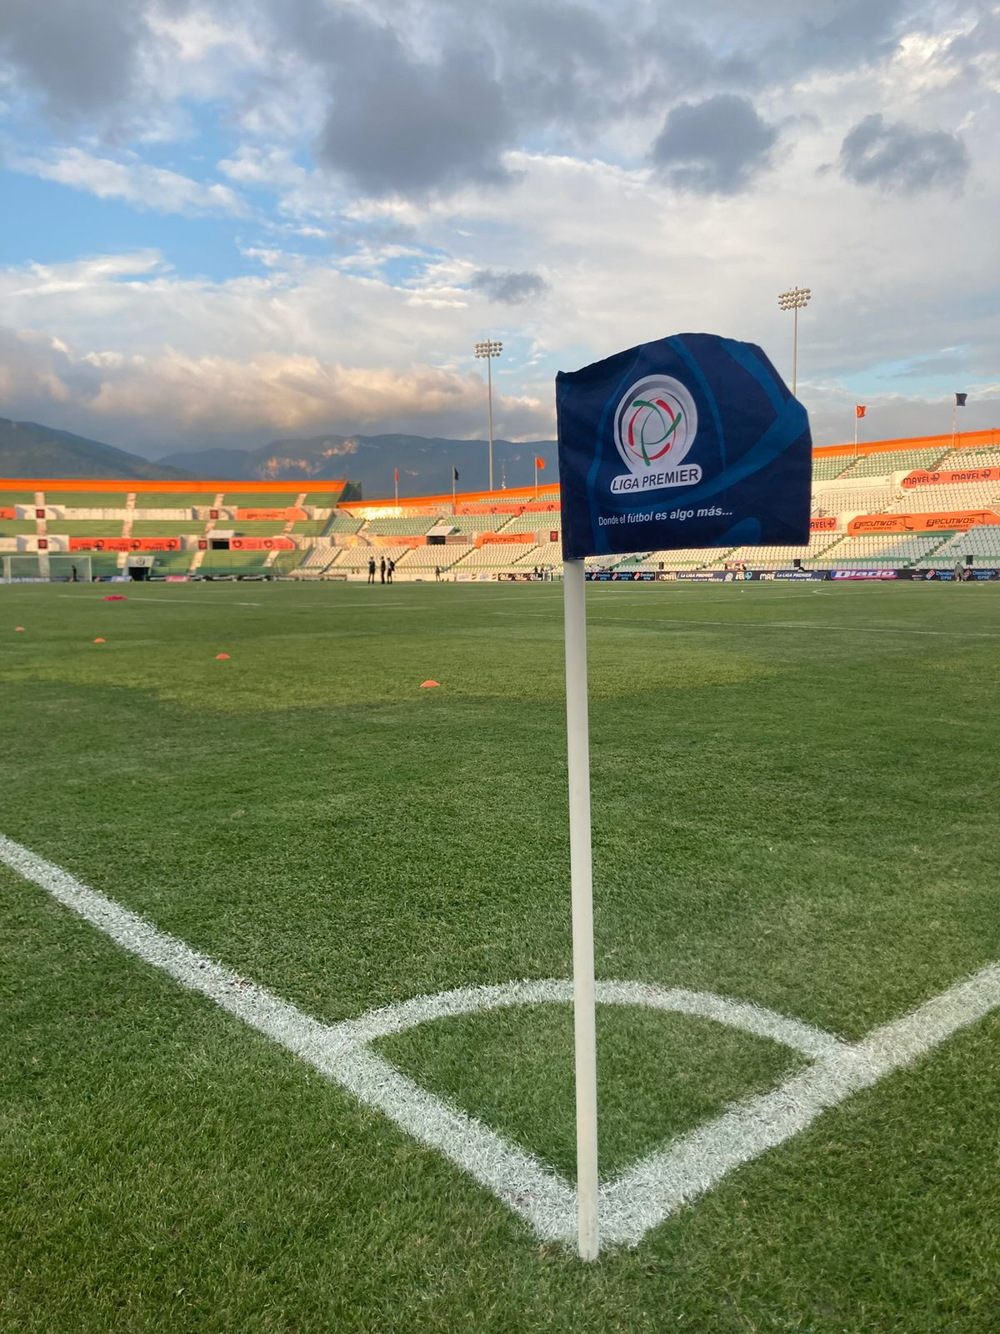

CAPITULO III
“HISTORIA DE LA ORGANIZACIÓN DEPORTIVA”

Fuente: Elaboracion Propia. Estadio Victor Manuel Reyna, Chiapas.2026

CAPITULO III
“HISTORIA DE LA ORGANIZACIÓN DEPORTIVA”

En este capitulo se presenta la organización deportiva, en enfoque del proyecto, los resultados de las encuestas realizadas a personas que conforman el equipo “Volcanes Ameca F.C.”, su representacion grafica y su analisis.

3.1 Antecedentes

¿Quienes somos?
Volcanes de Ameca F.C.
Es una organización deportiva que fue creada el dia 7 de Noviembre de 2023 con una vision de Francisco Quiroz de impulsar el deporte en niños y jovenes del municipio de Amecameca, empezando un día martes con tan solo un balon y unos cuantos conos de trabajo, pero con una ilusion en apoyar a cada niño con gusto de jugar futbol de manera recreativa. Crecio al pasar del tiempo, mostrando capacidad de formar jugadores de futbol, pero como mayor satisfaccion de ayudar en la educacion de personas honestas, honradas, disciplinadas, competitivas y respetuosas. Ahora ya respaldada por el Club Pachuca siendo filial directa de este Club de Futbol, con un nuevo proyecto en 4ta Division premier en Torneo Central de Reservas (Liga de nivel amateur en zona centro del país).
Los valores dentro y fuera del terreno de juego, son primordiales en la institucion. El generarlos con el personal admnistrativo, para despues transmitirlos con los alumnos, es una meta de cada dia. El futbol es un deporte que dura cierto tiempo, pero lo que aprendes como el compañerismo, trabajo en equipo, honestidad, respeto, disciplina, entre otros. Son principios que se llevan a lo largo de la vida, es aspectos familiares, personales y de trabajo, el desarrollarlos a temprana edad en los alumnos, se busca aportar y apoyar a la sociedad, es por eso que más que objetivos deportivos, se busca promover un progreso personal en cada alumno.

3.2 Objetivo
- Promover la sana y pacifica convivencia humana mediante la practica del deporte, con proyectos y programas de enseñanza y entretenimiento para generar una mejor calidad de vida. Competir en cada categoria con honestidad y respeto.
- Formacion de valores, fomentar el respeto al rival, al árbitro y compañeros es primordial en la institucio.
- Desarrollo emocional y social, generar autoconfianza en cada alumno, la capacidad de solcuionar problemas, fomentar un pensamiento positivo, realista y congruente a cada uno.
- Preparacion fisica de competicion, mejorar rendimiento en velocidad, resistencia, coordinación, entre otras que sran parte del organismo deñ futbol.
- Promover una nutricion correcta, habitos de sueño, gestionar tiempos de descanso para obtener un mejor rendimiento.

Aunque inicialmente son objetivos a competicion, es parte del desarrollo personal de cada alumno, buscando personas preparadas para el futuro. Fomentando habitos saludables en cada área, promoviendo valores, mejorando su rendmiento fisico, en conjunto se pretende una educacion deportiva que se pueda adecuar a cualquier futuro que se espere en cada uno.
Con una experiencia amplia a nivel amateur y profesional por parte del personal administrativo, Directores Tecnicos, Preparador fisico, Entrenador de porteros ahora con un nuevo proyecto en en 4ta. Division premier en Torneo Central de Reservas (Liga de nivel amateur en zona centro del país).

3.3 Estructura organica
Director: Francisco Quiroz
Definir la fiolosofia de la institucion, diseñar el proyecto deportivo, supervisar el crecimiento de la instituciones, actuar como nexo entre padres, jugadores y la directiva del club.
Administrador: Miguel Quiroz
Gestionar inscripciones y pagos, administrar el presupuesto, manejar la tesoreria, atencion a padres y alumnos, mantener las bases de datos actualizadas.
Administrador: Edgar Quiroz
Planificar calendarios de juegos en torneos competitivos, mantener instalaciones en estado optimo, supervisar rendimiento de categorias.
Preparador Fisico: Eder López
Planificacion de entrenamiento fisico tomando en cuenta control de cargas, prevencion de lesiones, recuperacion post-competencia y evaluacion de pruebas fisicas.
Director Tecnico: Hector Coyotecatl
Diseñar tacticas de juegos, planificar y dirigir los entrenamientos, motivar al grupo, mantener la disciplina y gestionar al equipo de trabajo.
Entrenador de Porteros: José Cansino
Responsable de la preparacion de los guardametas, planificando potencia, reflejos, posicionamiento, juego de pies, control mental y comunicación del equipo y lectura de juego.

3.4 Valores
Los valores son un pilar en el equipo, el proposito de la organización es formar persona con principios, ayudar en la eduacacion de niños y jovenes, fomentar el éxito, a traves de ideales positivos para la sociedad, y en bien propio.Por ello algunos valores claves en el equipo son:
- Respeto hacia los compañeros, entrenadores, adversarios, árbitros y aficion.
- Humildad sabiendo que todo mundo es importante y cada uno aporta algo especial al equipo.
- Honestidad al cumplir con la palabra de cada uno, actuar conforme a lo que decimos.
- Autocontrol al tener paciencia con el trabajo de dia a dia, saber trabajar bajo presion, en frustacion, en fatiga.
- Confianza hacia los juagadores y cuerpo tecnico, cada jugador es un mundo, por lo que debemos actuar conforme a la personalidad y potencial de cada uno.

3.5 Ubicación
La organización de futbol tiene un espacio compartido en el estadio “Francisco Flores” en amecameca, teniendo un acuerdo con la admnistracion actual. Cabe resaltar que no es propiedad del equipo, por lo que el uso compartido de este mismo con otros equipos o eventos deportivos son cuestiones ajenas. Se cuenta con una bodega para el almacenamiento de material de trabajo, asi como una adaptacion de oficina en donde se mantiene el contacto directo entre padres de alumnos y administracion.
Estadio “Francisco Flores” Amecameca de Juarez, Estado de México.
Dirección: C. Cuauhtémoc 7, Centro, 56900 Amecameca de Juárez, Méx.
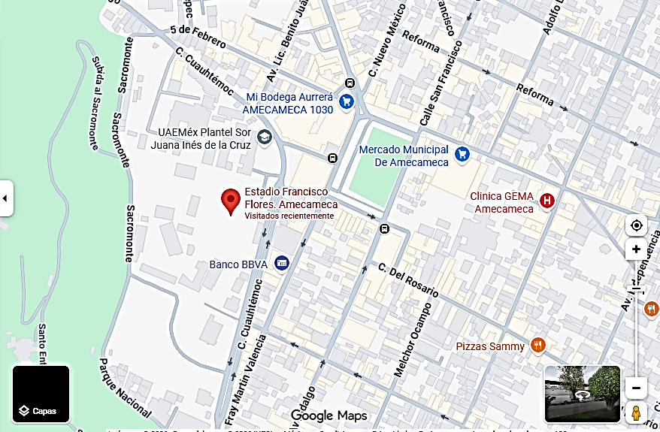Fuente: Imagen, Google maps.Ubicacion Francisco Flores, Amecameca.2026

3.6 Mision y Vision
Mision
Desarrollar en los niños y jovenes a traves de la practica del futbol cualidades y actitudes que los hagan ser integros. Asi mismo implementar valores deportivos.
- Formar niños y jovenes a traves de la practica de futbol, incorporando piricipios y valores.
- Fomentar el deporte de futbol como herramienta de inclusion en la sociedad.
- Liderazgo deportivo, en donde se desarrolle el talento y áreas de mejora de cada alumno.
- Valores comunes asociados como disciplina y respeto, trabajo en equipo con competicion, integridad y pasion, compromiso con diversion.
Vision
Modelo propio, donde se trabaja de una manera diferente, la manera pedagogica a los niños, instrucción con bases futbol a los jovenes, desde las bases del deporte como técnico, tactico y preparacion fisica. Siempre de la mano con los valores educativos del deporte entre los mas importantes como la disciplina y el respeto al juego, a los compañeros, al adversario y a los entrenadores.
- Aspiracion a largo plazo que define donde quiere estar el club en un futuro cercano, sirviendo como guia y en apoyo del trabajo individual de cada persona perteneciente a la institucion.Teniendo un impacto positivo en la comunicdad de Amecameca

3.7 Problemática Especifica
El futbol es el deporte mas popular en México, por historia ha sido un entretenimiento desde decadas atrás, haciendo soñar a personas de todas las edades con un triunfo de la selección mexicana, del equipo al que cada persona es aficionado. Si, es futbol mueve grandes masas, juega con emociones, genera pasion y por ende personas quieren generar ingresos con esto.
Es facil crear un equipo de futbol, pero es muy dificil formar un equipo de futbol. Existen escuelas donde se busca solo el beneficio personal de los directivos, sin tomar en cuenta el crecimiento en el deporte del alumno, mucho menos el ambito personal de cada uno.
Al formar un equipo de futbol, la parte economica es crucial. Sin ella el equipo no se sosostiene, no hay rendimiento deportivo y a corto o mediano plazo, termina en quiebra y por ende desapareciendo.Parte de esta ruptura es un mal control en la gestion de la finanzas, existiendo transacciones sin comprobantes, sin transparencia, directivos que sacan ventaja de esta posicion.
Detectándose los siguientes problemas específicos:
1.-No existe emisión de comprobantes de pago.
La emisión de comprobantes de pago es nula, no existe algún documento que compruebe el día, monto o correspondencia de transacción. El tema referido a pagos es cuestión de palabra, generando en ciertas ocasiones confusiones de no cumplir con pagos, todo eso generando desconfianza y enojo en padres de los alumnos.
2.-Ausencia de Liderazgo por parte de personal administrativo.
La falta de liderazgo es notoria en la organización, se percibe comúnmente malos entendidos entre administradores, por el incumplimiento de tareas, una ineficiente resolución de problemas, un ambiente de trabajo pesado, todo esto tiende a generar desconfianza entre el personal y alumnos.

3.-No hay asignación puntual de funciones administrativas.
No existe una tarea en específico para cada uno de los administradores, así que “todos hacen de todo”, generando molestias por retrasos en procesos de pago, no resolviendo dudas o dando información concreta a interesados en inscripción, problemas de comunicación al todos manejar la caja de efectivo.
4.-No hay programa de actividades deportivas, la planeación semanal es nula.
Los entrenamientos en ciertos días tienden a dar imagen de ser realizados de forma exprés, ya que se percibe una mala comunicación al momento de organización de equipo de trabajo, modelo de entrenamiento y desacuerdos de trabajo entre director técnico, Preparador Físico, Preparador de Porteros y administración.
5.-Descontrol de gastos operativos.
Todos al tener conocimiento diferente en diversas áreas adquieren material inservible para otro tipo de trabajo, creyendo que es necesario solo para ciertas tareas, generando molestias al no consultar por su compra, a corto y mediano plazo merman la economía de la organización al no tener un control de gastos y teniendo material estancado en bodega.
6.-Falta de crecimiento de la organización.
La mala comunicación, tareas indefinidas, plan de trabajo nulo y liderazgo ineficiente genera un estancamiento en la organización. No se le da seguimiento a un proyecto, por lo que el crecimiento en la organización, no existe, al contrario, se observa un estancamiento en el tema económico y deportivo de los alumnos.
7.-Quejas de padres de familia.
Al todos manejar el efectivo que entra a la organización por cuotas, inscripciones, mensualidades, etc. Sin existir algún comprobante que avale la transacción para tener un historial, existen momentos en los que se cree que no han sido cubiertos esos aspectos por alumnos, generando molestia por la contradicción.

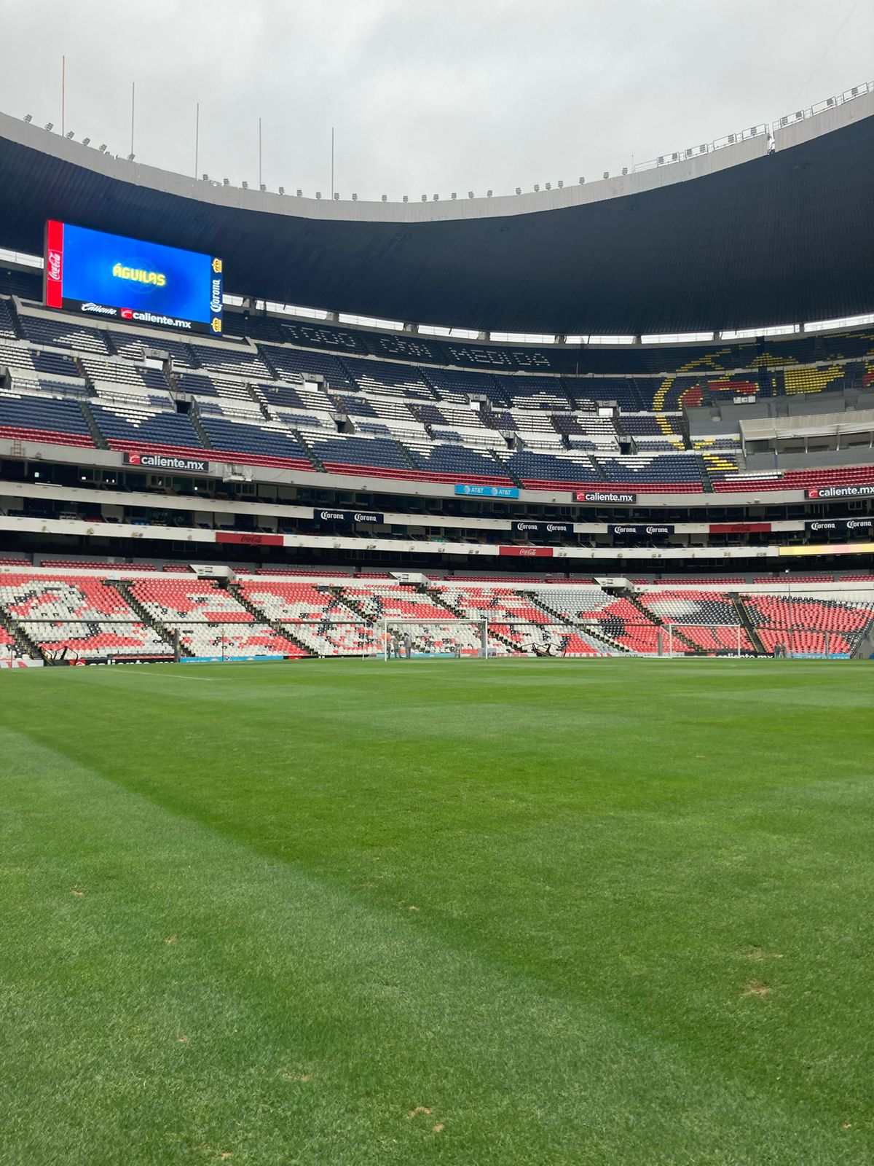
CAPITULO IV
“ANALISIS GRAFICO, DIAGNOSTICO Y PROPUESTA DE SOLUCION”

Fuente: Elaboracion Propia. Estadio Banorte, CDMX.2026

CAPITULO IV
“ANALISIS GRAFICO, DIAGNOSTICO Y PROPUESTA DE SOLUCION”

En este capitulo se presentan los resultados de las encuestas realizadas a personal admnistrativo, alumnos, arbitros que de manera difrecta o indirecta forman parte de “Volcanes Ameca F.C.”. Ademas de brindar una descripcion a los resultados registrados de la problemática.

4.1 Diseño grafico

Dimensión: Alumnos/Jugadores/Árbitros
Gráfico No.1 responsables identificados
Pregunta No.1
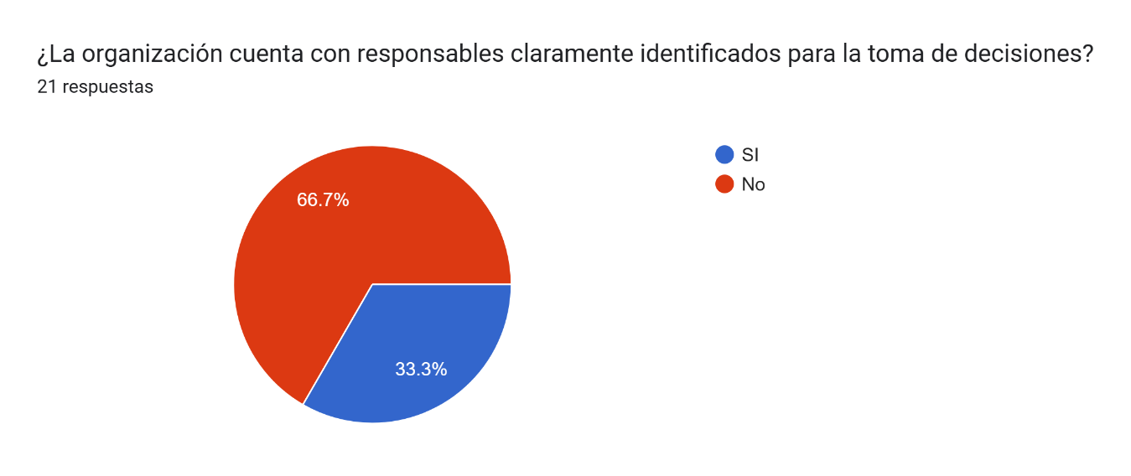Fuente: Elaboración Propia, 2026.
El 70% respondió No, a que no existe un responsable identificado, por lo cual las tareas en la organización no son claras por no tener a quien reportar.
Gráfico No.2 Liderazgo efectivo
Pregunta No.2
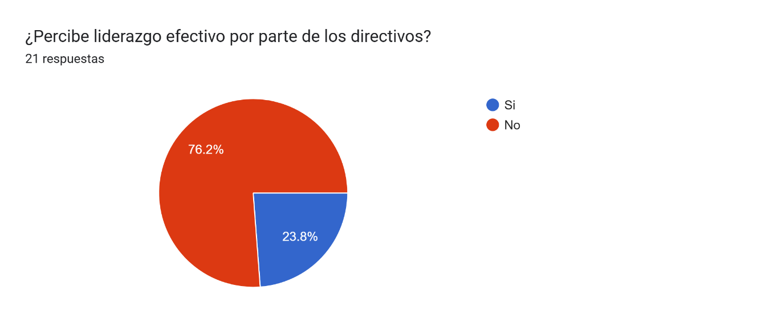
Fuente: Elaboración Propia, 2026.
El 80% respondió No, percibiendo un liderazgo poco efectivo, se refleja en la falta de controles administrativos, ya que cada uno realiza una tarea por su cuenta sin organización.
Gráfico No.3 Registro de pagos
Pregunta No.3
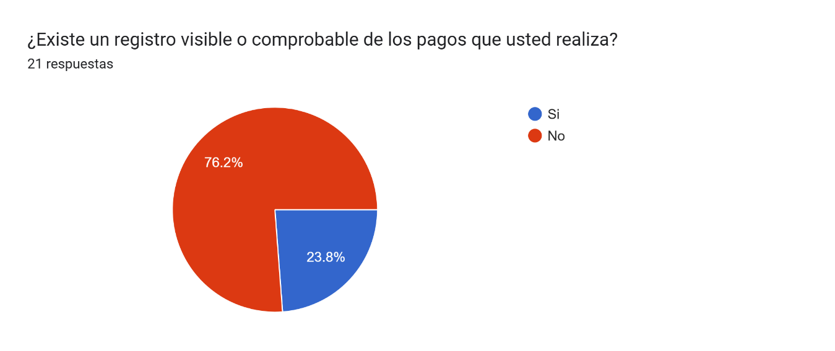
Fuente: Elaboración Propia, 2026.
El 80% respondió No, refiriendo a que no existe comprobante de pagos, por lo que se realizan con efectivo.
Gráfico No.4 Comprobantes de pago
Pregunta No.4
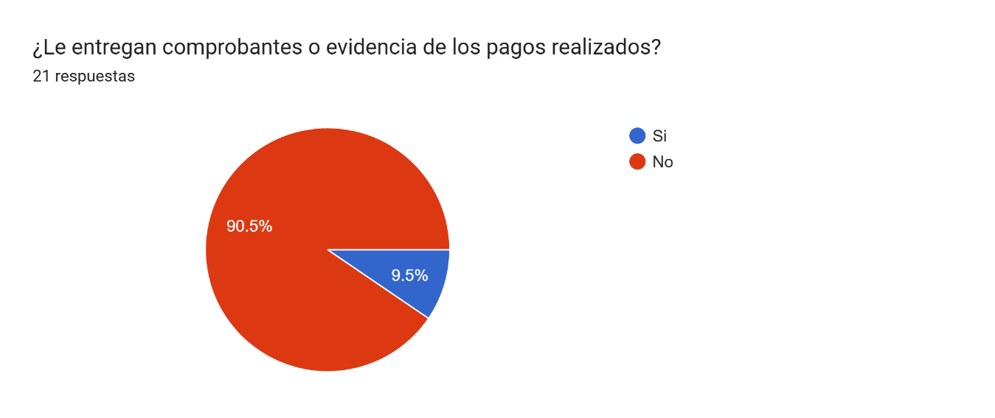
Fuente: Elaboración Propia, 2026.
El 90% respondió No, realizan los pagos, pero no reciben algún comprobante de lo avale, por lo tanto están inconformes.

Gráfico No.5 Control de pagos
Pregunta No.5
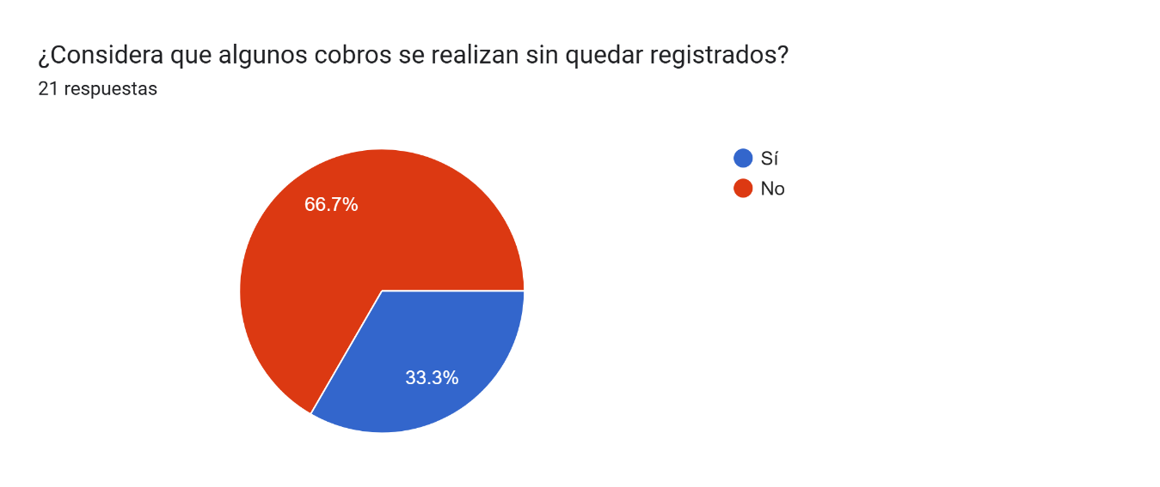
Fuente: Elaboración Propia, 2026.
El 70% respondió No, ya que han realizado pagos y al llegar a las instalaciones cobran la misma instancia.
Gráfico No.6 Transparencia de recursos económicos
Pregunta No.6
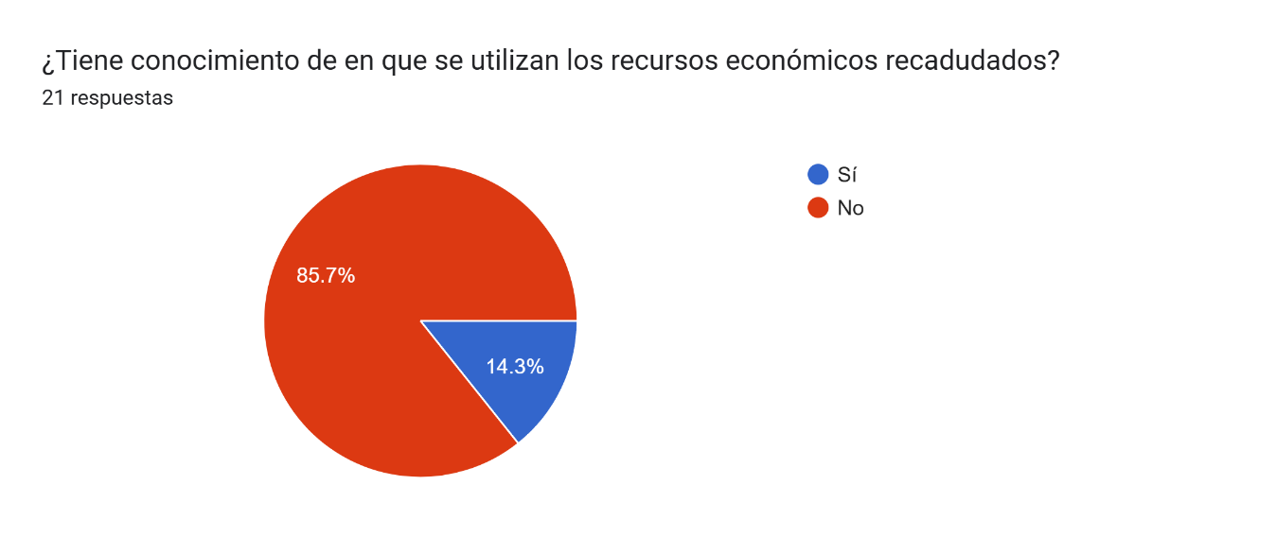
Fuente: Elaboración Propia, 2026.
El 90% respondió No, ya que no hay claridad en los recursos económicos al no ver mejoría en las instalaciones o procesos.

Gráfico No.7 Manejo de flujo de dinero en la organización
Pregunta No.7
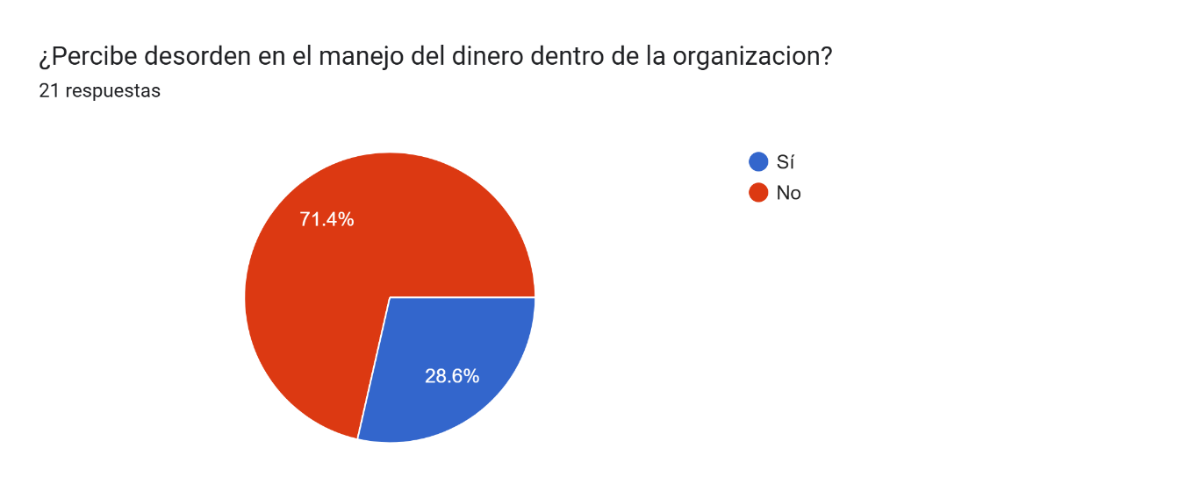
Fuente: Elaboración Propia, 2026.
El 70% respondió No, ya que no tienen claro en que ocupan las cuotas.

Gráfico No.8 Historial de pagos
Pregunta No.8
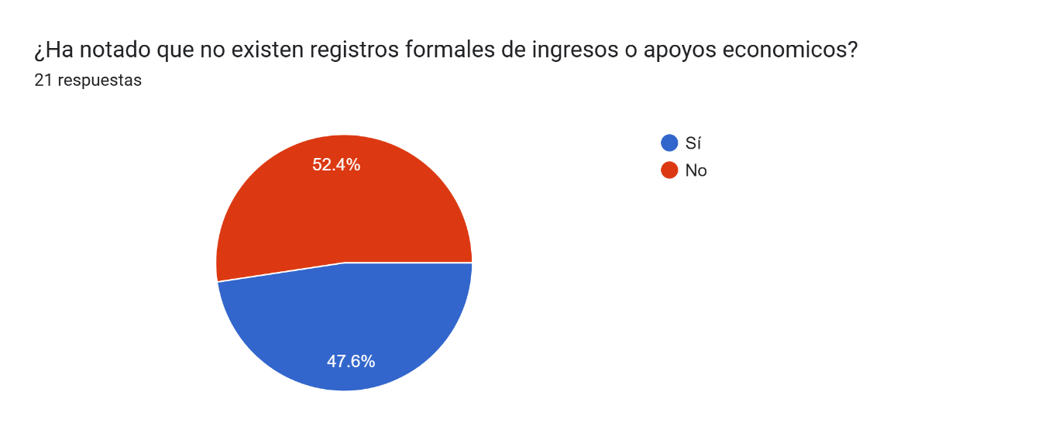
Fuente: Elaboración Propia, 2026.
El 53% respondió No, refiriendo que no existen registros formales, ya que en diferentes ocasiones han intentado realizar un cobro ya pagado.

Gráfico No.9 Credibilidad en la organización
Pregunta No.9
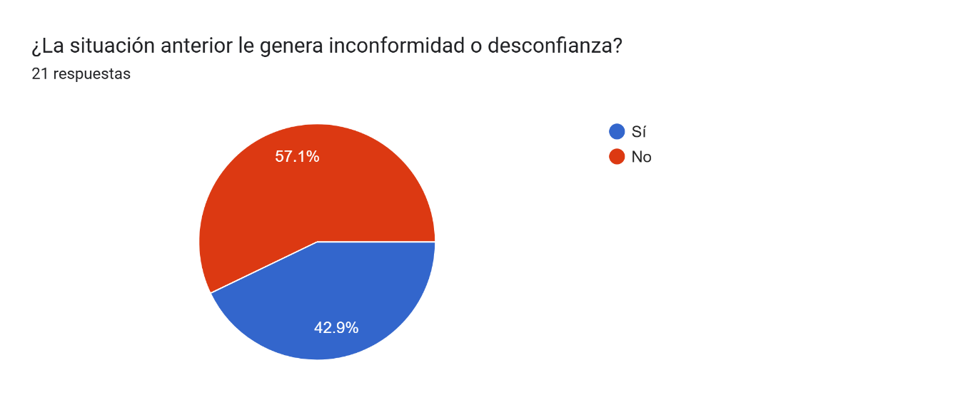
Fuente: Elaboración Propia, 2026.
El 60% respondió SI, les genera desconfianza ante la falta de orden que existe en la organización.

Gráfico No.10 Liderazgo en la organización
Pregunta No.10
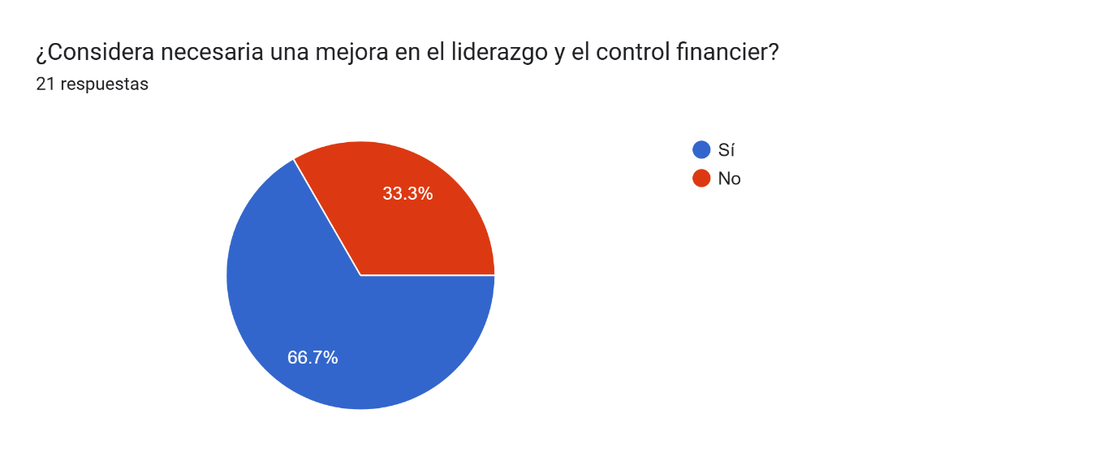
Fuente: Elaboración Propia, 2026.
El 70% respondió Si, por que requieren de un líder en la organización para solucionar problemas que se presenten y tener claridad en los procesos.
DIMENSION: Personal Administrativo/ Directivos
Gráfico No.1 Liderazgo definido en la organización
Pregunta 1
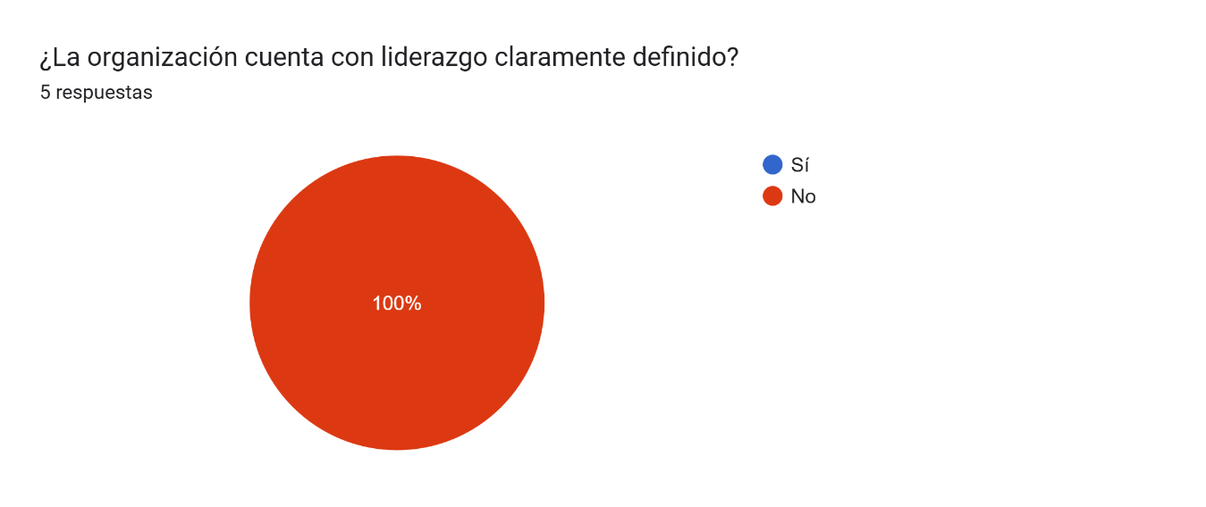
Fuente: Elaboración Propia, 2026.
El 100% respondio NO, ya que no se percibe algun lider que resuelva problemas en la organización, que interacture de manera eficiente con los padres de alumnos.
Gráfico No.2 Registros de pagos
Pregunta 2
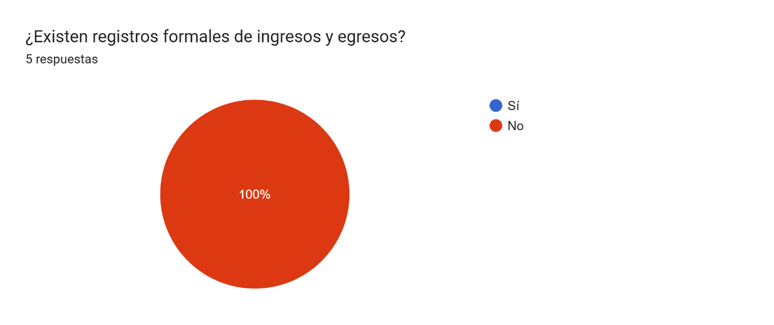
Fuente: Elaboración Propia, 2026.
El 100% respondió No, ya que no se emiten comprobantes de pago, esto genera que en ocasiones se le haga un doble cobro generando desconfianza en la organización.

Grafico No.3 Documentacion de pagos
Pregunta No.3
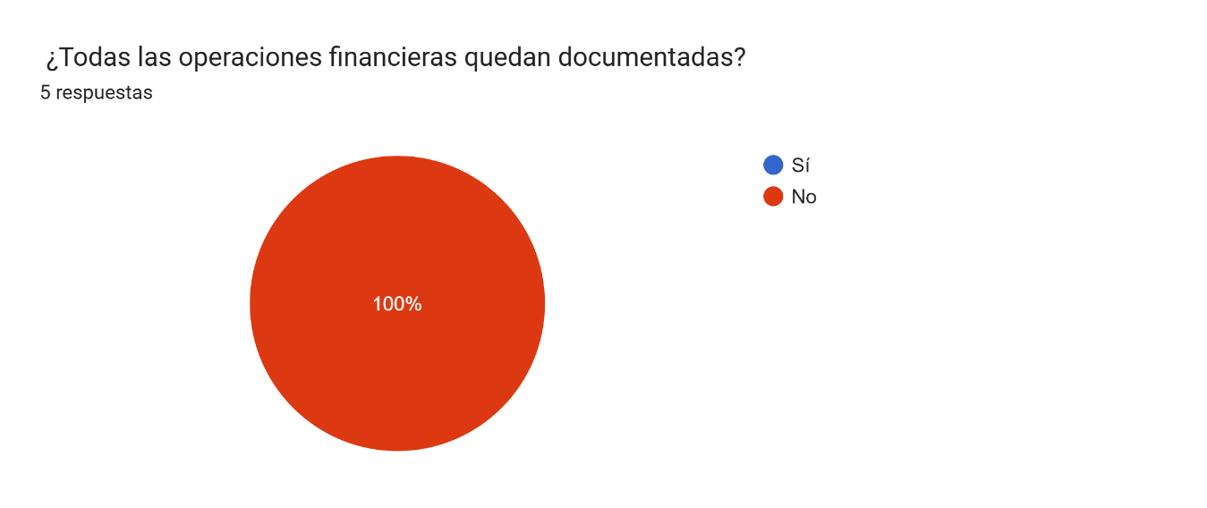
Fuente: Elaboración propia, 2026.
El 100% respondio No, refiriendo el no percibir comprobantes de pago esto genera irregularidad en el entorno de la organización.
Grafico No.4 Registros financieros en la organización
Pregunta No. 4
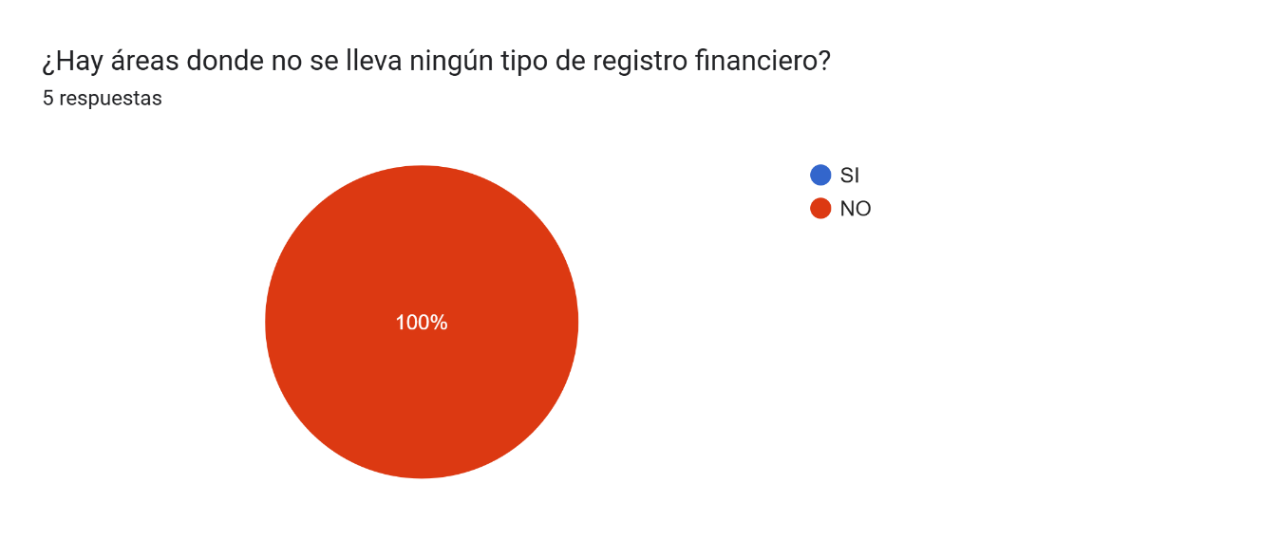
Fuente: Elaboración propia, 2026.
El 100% respondió No, no existe alguna área que lleve algún registro que pueda avalar los pagos ya hechos, por lo que el proceso de pago se puede mejorar.

Grafico No.5 Comprobantes de pago
Pregunta No. 5
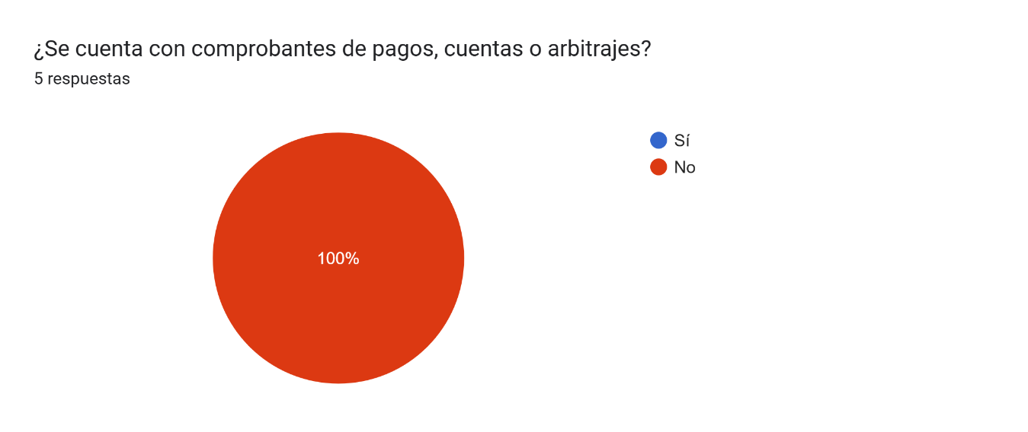
Fuente: Elaboración Propia, 2026.
El 100% respondio No, ya que no cuentan con comprobantes que avalen los arbitrajes o algun otro tipo de cargo.Esto genera incertidumbre a corto plazo.

Grafico No.6 Sistema de control financiero
Pregunta No.6
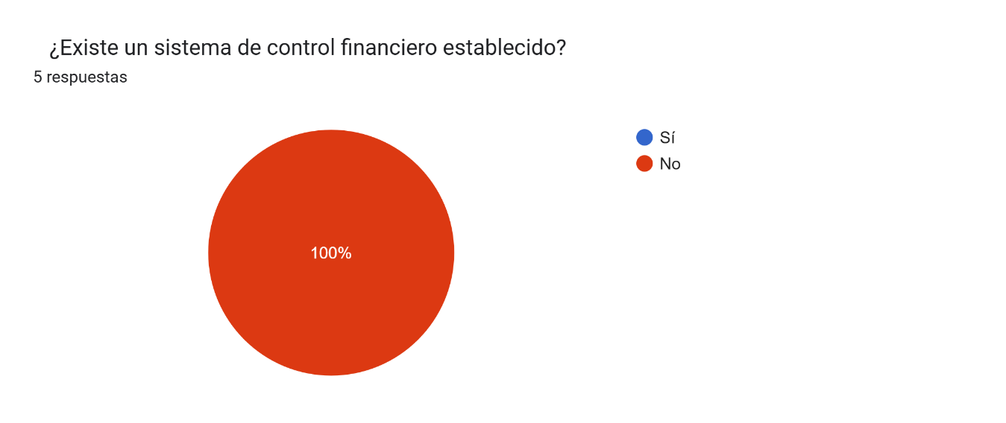Fuente: Elaboración Propia, 2026.
El 100% respondio No, al no existir algun sistema aque agilice y resuelva los procesos de pago en la organización.
Grafico No.7 Conflictos internos en la organización
Pregunta No.7
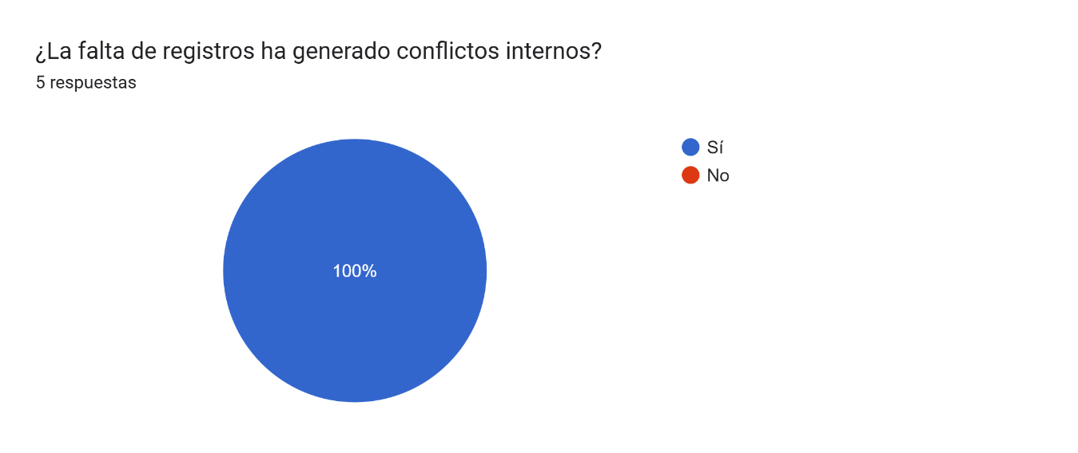
Fuente: Elaboración Propia, 2026.
El 100% respondio Si, ya que se percibe nulo liderazgo en la resolucion de problemas y definicion de tareas en la organización.
Grafico No.8 Manejo de dinero del personal en la organización.
Pregunta No.8
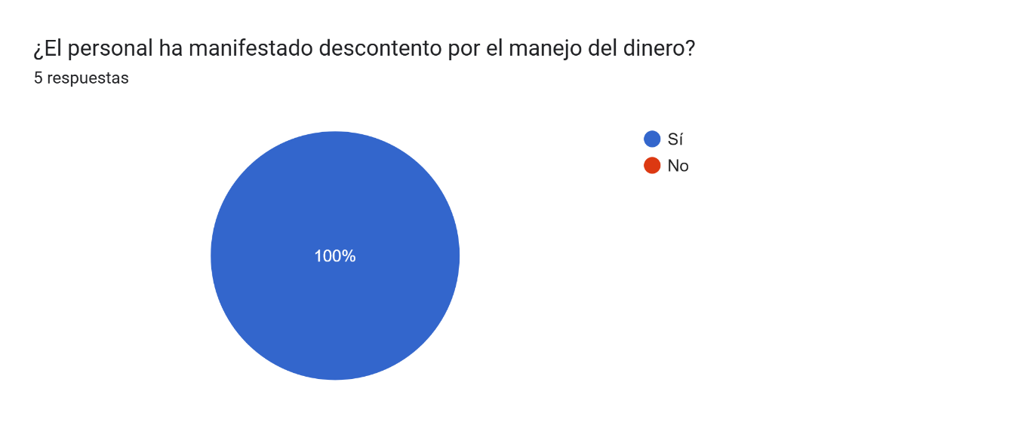
Fuente: Elaboración propia, 2026.
El 100% respondio Si, existe descontento en personal admnistrativo al no emitir comprobantes de pago, esto genera incertidumbre ya que no se sabe el estino financiero de lo pagado.

Grafico No. 9 Confiabilidad de la organización
Pregunta No.9
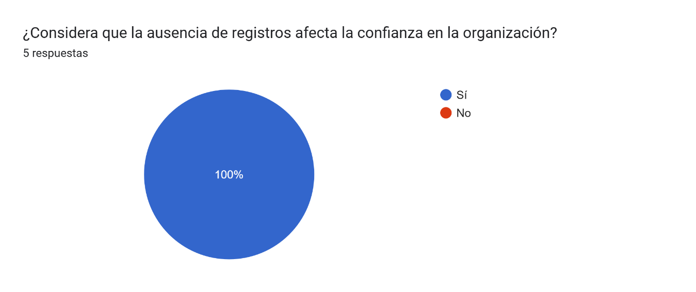Fuente: Elaboración Propia, 2026.
El 100% respondio Si, el no contar con un registro contable genera desconfianza en la relacion admnistracion-padre de alumno.

Gráfico No.10 Sistema de control financiero en la organización
Pregunta No.10
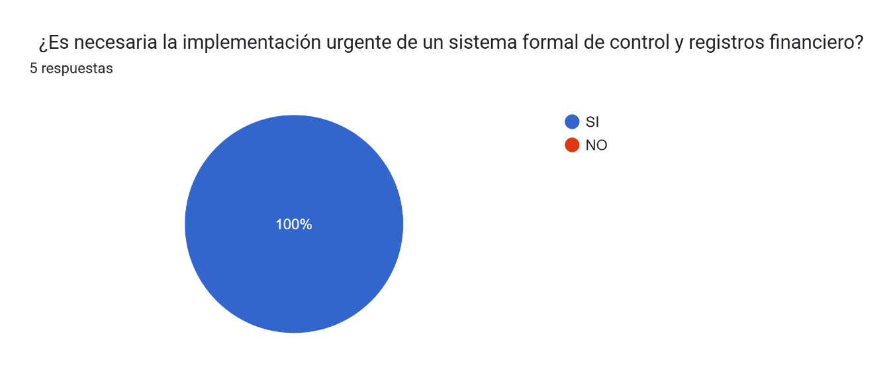
Fuente: Elaboración Propia, 2026.
El 100% respondió Si a la implementación de un sistema de registro contable que avale las transacciones hechas para crear credibilidad en personal administrativo.

4.2. Diagnostico
Problema identificado | Posible solución propuesta (Intervención) | Evidencia verificable en la investigación
1. No existe emisión de comprobantes de pago | Implementación de un sistema formal de registro y emisión de recibos foliados (físicos o digitales) por concepto de cuotas y pagos extraordinarios | A) Talonarios foliados  B) Base de datos de pagos actualizada.  C)Conciliación mensual entre ingresos registrados y depósitos bancarios.
2. Ausencia de liderazgo por parte del personal administrativo | Diseño e implementación de un modelo de liderazgo transformacional con definición de responsabilidades y metas organizacionales | D)Organigrama formalizado.  E) Actas de reuniones directivas.  F) Encuestas de percepción de liderazgo
3. No hay asignación puntual de funciones administrativas | Elaboración de manual de organización y descripción de puestos con delimitación clara de funciones y líneas de autoridad | G) Manual institucional firmado  H) Cartas de asignación de funciones.  I)Evidencia de capacitación interna
4. No hay programa de actividades deportivas (planeación semanal nula) | Diseño de programa anual y planeación semanal estructurada con cronograma deportivo | J) Calendario deportivo publicado.  K) Cronogramas semanales.  L)Reportes de cumplimiento de actividades.
5. Descontrol de gastos operativos | Implementación de presupuesto anual y control mensual de gastos con políticas de autorización y comprobación | M)Presupuesto aprobado.  N) Reportes comparativos presupuesto vs gasto real.
6. Falta de crecimiento de la organización | Desarrollo de plan estratégico de crecimiento con metas de captación de alumnos, alianzas y diversificación de ingresos | Ñ) Plan estratégico documentado.  O) Convenios firmados autoridades locales
7. Quejas de padres de familia | Creación de canal formal de comunicación y sistema de atención a quejas (buzón físico o digital y protocolo de respuesta) | P) Registro de quejas,  Q) Encuestas de satisfacción aplicadas semestralmente.
Fuente: Cuadro. Elaboración Propia. 2026

4.3 Propuestas de Solución
4.3.1 Para la problemática 1. No existe emisión de comprobantes de pago. Se resuelve con:

- Talonarios Foliados
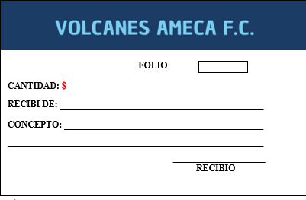

- Base de datos de pagos actualizada
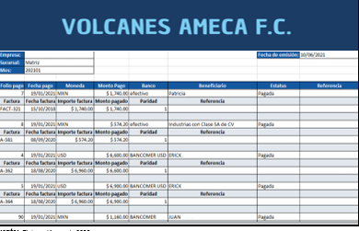

C) Conciliacion Mensual entre ingresos registrados
y depositos bancarios
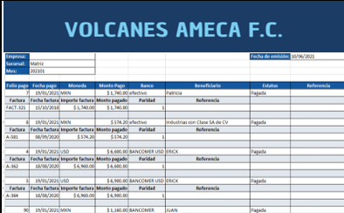
Estos tres formatos ayudan a tener un historial de pagos realizados, por parte de cada padre de alumno en la institucion y asi resolver dudas en caso de ser necesario

4.3.2 Para la problemática 2. Ausencia de liderazgo por parte del personal administrativo. Se resuelve con:

D)Organigrama formalizado


E) Actas de reuniones
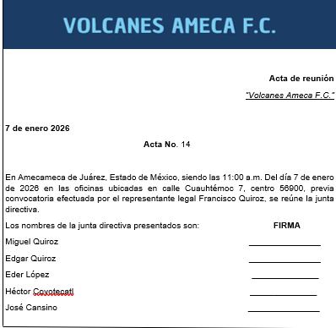
F) Encuestas de percepción de liderazgo
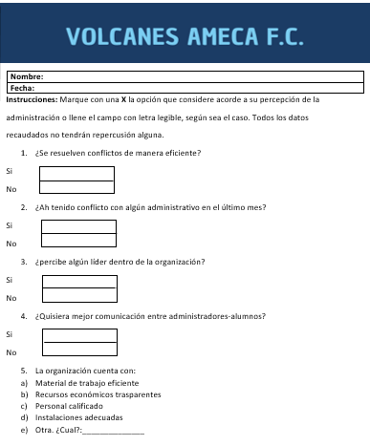
Con este tipo de formatos en la institución, las tareas de cada individuo son claras, además de ayudar en una mejora continua al personal administrativo.

4.3.3 Para la problemática 3. No hay asignación puntual de funciones administrativas. Se resuelve con:

G) Manual institucional firmado
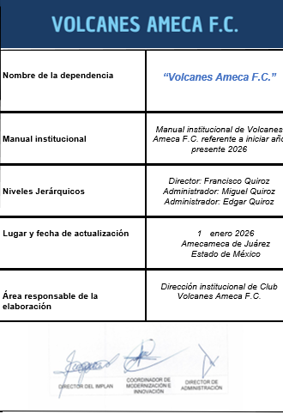
H) Carta de asignación de funciones

I) Evidencia de capacitacion interna
Con este material se supervisa el trabajo del personal administrativo, además de tener noción de historial de tareas a lo largo de un tiempo estipulado.

4.3.4 Para la problemática 4. No hay programa de actividades deportivas (planeación semanal nula). Se resuelve con:

J) Calendario deportivo publicado


K) Cronogramas semanales
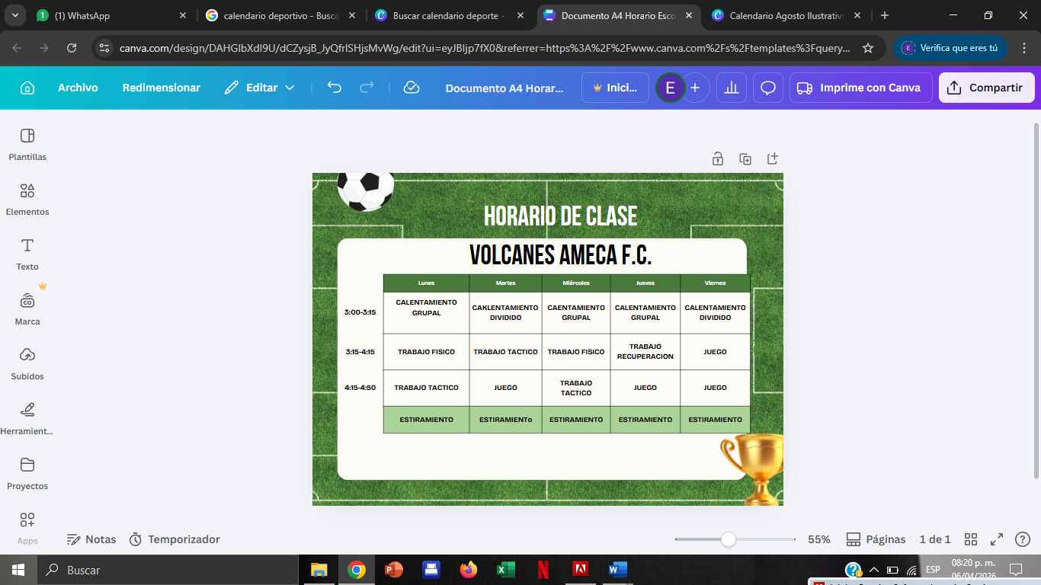

L) Reporte de cumplimiento de actividades

Cada tarea del personal es especfica, se mantiene un monitoreo de los trabajos realiados y las adecuaciones a cada semana de trabajo.

4.3.5 Para la problemática 5. Descontrol de gastos operativos. Se resuelve con:
M) Presupuesto aprobado

N) Reportes comparativos presupuesto vs gasto real
Con este material el manejo de efectivo tiene una evidencia, ademas de ayudar a controlar gastos inecesarios o invertir en recurso necesarios.
Para la problemática 6. Falta de crecimiento de la organización. Se resuelve con:
Ñ) Plan estratégico documentado

O)Convenios firmados por autoridades locales

Con este material de trabajo podemos sustentarnos de la parte legal de institucion, ademas de crear una estrategia de crecimientos de forma autentica ante las autoridades.

Para la problemática 7. Quejas de padres de familia. Se resuelve con:
P) Registro de quejas

Q) Encuestas de satisfacción aplicadas semestralmente

A traves de estso documentos podemos observar el rendimiento del personla admnistrativo con los padres de alumnos, asi notar areas de mejora oara un mejor crecimientro de cada uno.

CONCLUSIONES
La presente investigación permitió analizar de manera integral la relación existente entre el liderazgo organizacional y el sistema de control financiero dentro de una organización deportiva del municipio de Amecameca, específicamente en el caso de “Volcanes Ameca F.C.”. A partir del diagnóstico realizado, fue posible identificar que las principales problemáticas no se limitan únicamente a la falta de recursos, sino que se originan en deficiencias estructurales en la gestión administrativa, particularmente en la ausencia de liderazgo efectivo y de mecanismos formales de control financiero.
En primer lugar, se concluye que el liderazgo dentro de la organización presenta características empíricas y reactivas, lo que impide una adecuada toma de decisiones, una correcta asignación de funciones y una visión estratégica a mediano y largo plazo. Esta situación repercute directamente en el desempeño organizacional, generando desorden administrativo, falta de planeación y escasa coordinación entre los miembros. La ausencia de un liderazgo definido también impacta negativamente en el clima organizacional, propiciando conflictos internos y disminuyendo la confianza de los integrantes.
En segundo término, el análisis evidenció que el sistema de control financiero es prácticamente inexistente o altamente deficiente. La falta de registros formales, la inexistencia de comprobantes de pago, el desconocimiento del destino de los recursos y la ausencia de presupuestos estructurados reflejan un manejo inadecuado de los recursos económicos. Estas condiciones incrementan el riesgo de errores, mal uso de fondos y conflictos entre los actores involucrados, además de limitar la transparencia y la rendición de cuentas.
Asimismo, los resultados obtenidos a través de los instrumentos aplicados (encuestas a jugadores, árbitros y personal administrativo) permiten concluir que existe una percepción generalizada de desorganización financiera y falta de liderazgo, lo que se traduce en inconformidad y desconfianza por parte de los usuarios de la organización. Este hallazgo confirma que la problemática no solo es interna, sino que también afecta la imagen y credibilidad de la institución ante padres de familia y comunidad.
En este contexto, se valida el supuesto hipotético planteado en la investigación, ya que se demuestra que la implementación de una propuesta de liderazgo acompañada de un sistema de control financiero puede contribuir significativamente a mejorar la administración de los recursos, la transparencia y la toma de decisiones dentro de la organización.
La propuesta desarrollada en este estudio que incluye herramientas como registros financieros formales, emisión de comprobantes, conciliaciones, presupuestos, organigrama definido, planificación deportiva y mecanismos de seguimiento representa una alternativa viable y adaptable para fortalecer la gestión organizacional. Estas acciones no solo permiten ordenar los procesos financieros, sino que también fomentan la confianza, la disciplina administrativa y la profesionalización de la organización.
De igual forma, se concluye que la integración del liderazgo con el control financiero es un elemento estratégico para el desarrollo sostenible de las organizaciones deportivas. Mientras el liderazgo proporciona, motivación y cohesión al equipo de trabajo, el control financiero aporta estructura, información confiable y capacidad de evaluación, generando así un equilibrio necesario para el logro de objetivos organizacionales.
Por otro lado, la investigación destaca la importancia de la transparencia y la rendición de cuentas como factores clave para la permanencia y crecimiento de este tipo de organizaciones. Una gestión clara y documentada no solo mejora la administración interna, sino que también abre oportunidades para acceder a apoyos institucionales, patrocinios y programas de financiamiento que requieren formalidad administrativa.
Finalmente, desde una perspectiva académica y práctica, este trabajo aporta un modelo aplicable a otras organizaciones deportivas con características similares, especialmente aquellas que operan en contextos locales con estructuras informales. Se demuestra que, mediante la implementación de herramientas básicas de administración y un liderazgo efectivo, es posible transformar significativamente la gestión organizacional, incluso con recursos limitados.

Todo lo anterior permite afirmar que, el éxito y crecimiento de una organización deportiva no dependen únicamente del talento deportivo o del número de integrantes, sino de la capacidad de gestionar adecuadamente sus recursos humanos y financieros. Por ello, fortalecer el liderazgo y establecer sistemas de control financiero no es una opción, sino una necesidad para garantizar la sostenibilidad, credibilidad y desarrollo integral de estas organizaciones en el largo plazo.

Referencias Bibliograficas
Alves, J. (2000). Liderazgo y clima organizacional. Revista de Psicología del Deporte, 9 (1-2). pp. 123-133. Recuperado de: http://ddd.uab.cat/pub/revpsidep/19885636v9n1-2/19885636v9n1-2p123.pdf
Atkinson, A.A. et al., Contabilidad gerencial, Traducao Antonio Zoratto Sanvicente, Sao Paulo: Atlas, 1991.
Bass, Bernard (1998). Trans for ma tio nal leadership: in dus trial, mi li tary, and educa tio nal im pact. Mah wah, NJ: Erlbaum
BLAKE, ROBERT R. y JANE S. MOUTON, El grid para la máxima eficiencia en
BUCHELE B. ROBERT, The management of Business and Public Organizations, McGraw-Hill, EUA, 1977.
Burbano, J. & Ortiz, A. (2004). Presupuestos: un enfoque de direccionamiento estratégico, gestión, y control de recursos. Editorial McGraw-Hill. Recuperado de
Casado, José (2003). El valor de la persona: nuevos principios para la gestión del capital humano. Pearson Educación de Chile Ltda.
Camargo, Pedro, El control fiscal en los Estados Americanos y en México, México, UNAM, 1969, pp. 14 Y 15
Castro, Alejandro y Lupano, María (2005). Diferencias individuales en las teorías im plícitas del liderazgo y la cultura organizacional percibida. Boletín de Psicología, No. 85, pp. 89- 109.
Chelladurai, P. (1984) Leadership in sports. En J. M. Silva y R. S. Weinberg (eds.) Psycholog
Cruz, O. (2011). Liderazgo Transformacional y su relacion con el Capital Psicologico Positivo Grupal Madrid
Del Sistema de Control Externo (artículos 18-28), Ley Orgánica de la Contraloría General del Estado
Del Sistema de Control Externo (artículos 18-28), Ley Orgánica de la Contraloría General del Estado (Ley 2002-73).
Doupnik T., Perera H. (2007), Contabilidad Internacional, México, McGrawHill.
El concepto de transparencia política lo empiezan a usar en el siglo XVIII autores como Kant y Rousseau y, a través de Jeremy Bentham, entra en la tradición política británica donde se instala la máxima “cuanto más estrictamente nos vigilan, mejor nos comportamos” (Hood, 2006; Prat, 2006)
Etkin, J. R. (2000). Política, gobierno y gerencia de las organizaciones: acuerdos, dualidades y divergencias.
Feixas, M., Lagos, P., Fernández, I. y Sabaté, S. (2015), Modelos y tendencias en la investigación sobre efectividad, impacto y transferencia de la formación docente en educación superior, Revista Educar, Vol. 51, núm. 1, pp. 81-107. Recuperado de: https://www.raco.cat/index.php/Educar/article/view/287036/375282
Femández-Victorio y Servando Camps, El control externo de la actillidadfinanciera de la administración pública, Madrid, Ministerio de Hacienda, 1977, pp. 17 Y 18.
Femández-Victorio y Servando Camps, El control externo de la actillidadfinanciera de la administración pública, Madrid, Ministerio de Hacienda, 1977, pp. 17 Y 18. 534
Fernández, Guadalupe (2002). Talento Directivo:cómo medirlo y desarrollarlo. Pearson Educación, S.A., Madrid.
Fernando Perez Arroyo, Derecho Financiero y Tributario Parte General, 9a. ed. (Madrid: Civitas, 1999), 394.
Gambino, Alejandra; Pungitore, José Luis (2020). El concepto de organización: revisitando la obra de algunos autores clásicos. Técnica Administrativa. 19(3), 2. https://www.cyta.com.ar/ta/article.php?id=190302
García, J., Carrizo, R. y Mena, T. (2019), El control interno como herramienta para la prevención del fraude, Revista FAECO SAPIENS, Vol,2 – Núm. 2, julio-diciembre 2019, ISSN L 2644-3821.
Gitman Lawrence, J, Principios de administración financiera, Pearson, 2007.
Gómez, S., Opazo, M., & Martí, C. (2007). Características estructurales de las organizaciones deportivas. IESE Business School, CSBM, 1(704), 1-24.
Gómez, S., y M. Opazo (2006), «Sport organizations structure: Trends and evolution in the research field», documento presentado al 14th EASM Congress (European Association of Sport Management), Nicosia, Chipre.
Guevara Pérez, J. C. (2019). Eficiencia y rendición de cuentas en las federaciones deportivas españolas (Doctoral dissertation, Universidad de Zaragoza).
Magnago L., Campabharo A., Fortunato G. y Nossa V., Determinantes para a utilizacao de praticas de contabilidad gerencial estratégica: um estudio empírico, Ram, Rev. Adm. Mackenzie, V. 14, N.1, Sao Paulo, sp Jan/fev. 2013, pp. 98-125
Martens, R. (1987) Coaches Guide to Sport psychology. Champaign. IL: Human Kinetics.
Mason, D. S. (1999), «What is the sports product and who buys it? The marketing of professional sports leagues», European Journal of Marketing, 33, 3, págs. 402-419.
Mendoza-Zamora, W., García-Ponce, T., Delgado-Chávez, M., Barreiro-Cedeño. I. (2018), El control interno y su influencia en la gestión administrativa del sector público – Internal control and its influence on the administrative management of the public sector, Revista Científica Dominio de las Ciencias, ISSN 2477-8818, Vol. 4 n° 4, oct. 2018, pp. 206-240. Recuperado de: https://dialnet.unirioja.es/servlet/articulo?codigo=6656251
Moreno Bravo, A. J. (2022). Ingresos y egresos de la Empresa Kineletec SA en tiempos de pandemia Covid-19, Babahoyo, periodo 2020-2021 (Bachelor's thesis, Babahoyo: UTB-FAFI. 2022).
Moreno Fernández, Joaquín y Rivas Merino, Sergio, Administración financiera del capital de trabajo, Cecsa, 2003.
Normas Issai y Directrices de Auditoría Financiera de la INTOSAI para la Buena Gobernanza (INTOSAIGOV). Disponible en ‹www.intosai.org›; ‹www.olacefs.com›.
Ochsenius, I. (2017), La contratación pública y su apremiante control ¿por qué medir nuestras adquisiciones y qué nos obliga a hacerlo?, Revista ASOCEX Auditoría Pública N° 70 (2017), pp. 73-84. Recuperado de: https://asocex.es/la-contratacionpublica-y-su-apremiante-control-porque-medir-nuestras-adquisiciones-y-que-nosobliga-a-hacerlo
Ortega Castro, Alfonso, Introducción a las finanzas, McGraw-Hill, 2003.
Pacheco, C. (2015). Presupuestos: un enfoque gerencial. Instituto Mexicano de Contadores Públicos. Editorial Impct.
Pascual Pardos, S., & Pina Martínez, V. Transparencia financiera en las administraciones públicas.
Pereyra, C. E. (2021). Fortalecimiento del liderazgo en mandos medios aplicado a una empresa autopartista de Córdoba (Doctoral dissertation, Universidad Católica de Córdoba).
Posada López, Z. (2022). Transparencia, democracia, control interno y responsabilidad social. Dimensiones de gobernanza en las Ligas Deportivas de Antioquia. Universidad de Antioquia. Disponible en: Villegas, E. (2017) Por una cultura de Buena Gobernanza en el Deporte: de la retórica a la práctica. Una propuesta para el contexto Iberoamericano.
Prat, A. (2006), "The more closely we are watched, the better we behave?", PROCEEDINGS-BRITISH ACADEMY, vol. 135, nº 1, pp 91-103, doi: 10.1287/mnsc.1040.0214
Ramirez, Marbelis (2012). Estilos de liderazgo y sus enfoques gerenciales. Una aproximación teórica- metodológica para el análisis de la dirección organizacional.
Siccha, L. y Cruzado, S. (2018), Los riesgos de control en el área de almacen de las empresas que comercializan materiales de construcción”. Una revisión de la literatura científica en los últimos 10 años, Artículo Científico de la Universidad Privada del Norte. COR-F-REC-VAC-05.0X.
Simon, Herbert A. (1964): El comportamiento administrativo, 2da. Ed., Aguilar, Madrid.
Slack, T. (1997), «Understanding sport organizations: The application of organization theory», Human Kinetics, Champaign, IL.
Slack, T., y L. Cousens (2005), «Field-level change: The case of north american major league professional sport», Journal of Sport Management, 19, págs. 13-42.
Stern, R. (1979), «The development of an interorganizational control network: The case of intercollegiate athletics», Administrative Science Quarterly, 24, 2, págs. 242-266.
Tapia, J. (2013). El control presupuestario y su incidencia en la Gestión Financiera de la Coordinación Zonal 3 Ministerio de Educación [Maestría en Gerencia Publica, Universidad Técnica de Ambato].
The Economist (2016), "Financial transparency, the biggest loophole of all", The Economist, 20/II/2016, pp. 1-5.
Vásquez, S. M. (2022). Ejecución presupuestal y la calidad de gasto público de la municipalidad provincial de Huánuco periodo 2022 [Tesis de pregrado]. Universidad de Huanuco, Perú.
Villegas E. (2017) Por una cultura de Buena Gobernanza en el Deporte: de la retórica a la práctica. Una propuesta para el contexto Iberoamericano.

ÍNDICE DE CUADROS,TABLAS, IMÁGENES Y GRAFICOS
IMAGEN | INDICE DE CUADROS | PÁGINA
Cuadro No.1 | Refuerzo de control financiero  (Jugadores/árbitros) | 21
Cuadro No.2 | Refuerzo de control financiero  (Personal administrativo/Directivos) | 22
Cuadro No.3 | Diagnostico | 73
Fuente: Elaboracion propia. 2026
IMAGEN | INDICE DE TABLAS | PÁGINA
Tabla No.1 | Dimensiones de instrumento | 16
Tabla No.2 | Dimensiones de personal admnistrativo | 18
Fuente: Elaboracion propia. 2026
IMAGEN | INDICE DE IMÁGENES | PÁGINA
Imagen No.1 | Unidad Deportiva Hugo Sanchez. | 3
Imagen No.2 | Deportivo Toluca F.C. | 23
Imagen No.3 | Grid Gerencial | 46
Imagen No.4 | Estadio Victor Manuel Reyna | 51
Imagen No.5 | Ubicación Estadio Francisco Flores | 57
Imagen No.6 | Estadio Banorte | 61
Fuente: Elaboracion propia. 2026

GRAFICO | INDICE DE GRAFICO | PÁGINA
Grafico No.1 | Responsables identificados | 63
Grafico No.2 | Liderazgo efectivo | 63
Grafico No.3 | Registro de pagos | 64
Grafico No.4 | Comprobante de pago | 64
Grafico No.5 | Control de pagos | 65
Grafico No.6 | Transparencia de recursos economicos | 65
Grafico No.7 | Manejo de dinero en la organización | 66
Grafico No.8 | Historial de pagos | 66
Grafico No.9 | Credibilidad en la organización | 67
Grafico No.10 | Liderazgo en la organización | 67
Grafico No.11 | Liderazgo definido en la organización | 68
Grafico No.12 | Registro de pagos | 68
Grafico No.13 | Documentacion de pagos | 69
Grafico No.14 | Registros financieros en la organización | 69
Grafico No.15 | Comprobantes de pagos | 70
Grafico No.16 | Sistema de control financiero | 70
Grafico No.17 | Conflictos internos en la organización | 71
Grafico No.18 | Manejo de dinero del personal en la organización | 71
Grafico No.19 | Confiabilidad en la organización | 72
Grafico No.20 | Sistema de control financiero en la organizacion | 72
Fuente: Elaboracion propia 2026

ANEXOS

Anexo no. 1. Talonarios Foliados
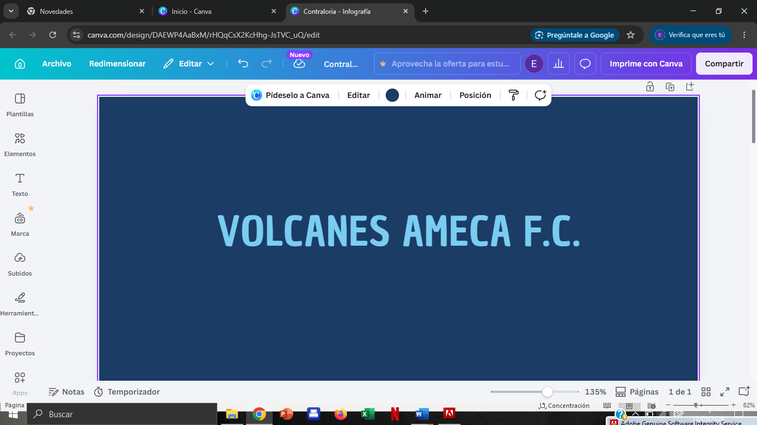
FOLIO

CANTIDAD: $_________

RECIBI DE: _____________________________________________

CONCEPTO: ____________________________________________

________________________________________________________________________

__________________________
RECIBIO

Fuente: Elaboración propia 2026.

Anexo no.2 Base de datos de pagos actualizada

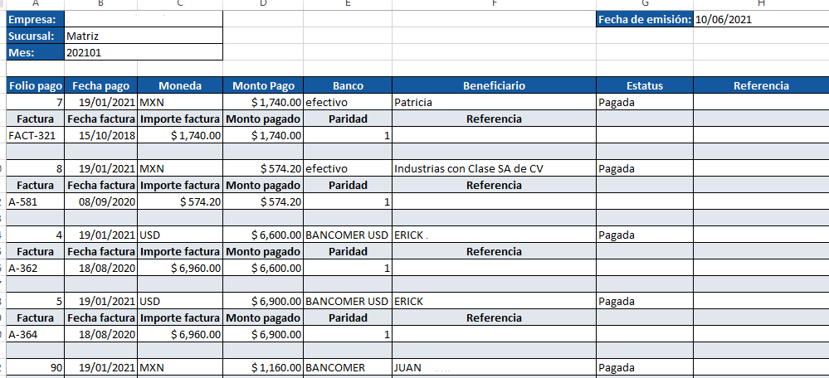

Fuente: Elaboración propia 2026.

Anexo no.3 Conciliacion Mensual entre ingresos registrados y depositos
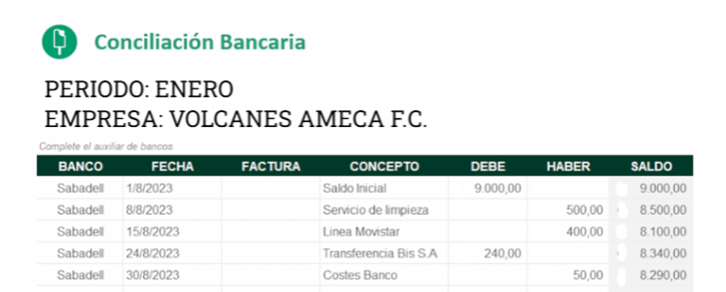
Fuente: Elaboración propia 2026.

Anexo no.4 Organigrama Formalizado
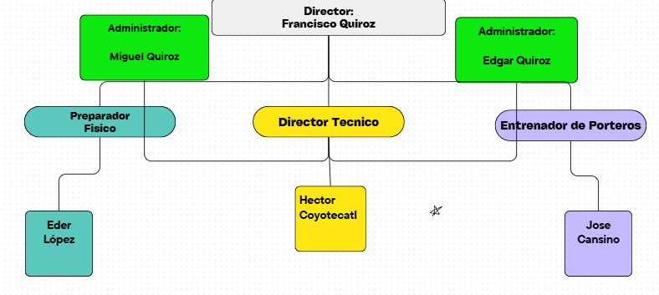
Fuente: Elaboración propia 2026.

Anexo no.5 Actas de reuniones
Acta de reunión
“Volcanes Ameca F.C.”

7 de enero 2026
Acta No. 14

En Amecameca de Juárez, Estado de México, siendo las 11:00 a.m. Del día 7 de enero de 2026 en las oficinas ubicadas en calle Cuauhtémoc 7, centro 56900, previa convocatoria efectuada por el representante legal Francisco Quiroz, se reúne la junta directiva.
Los nombres de la junta directiva presentados son: FIRMA
Miguel Quiroz _______________
Edgar Quiroz _______________
Eder López ______________
Héctor Coyotecatl ______________
José Cansino _______________

Fuente: Elaboración propia 2026.

Anexo no.6 Encuestas de percepción de liderazgo

Nombre:
Fecha:
Instrucciones: Marque con una X la opción que considere acorde a su percepción de la
administración o llene el campo con letra legible, según sea el caso. Todos los datos
recaudados no tendrán repercusión alguna.
- ¿Se resuelven conflictos de manera eficiente?
Si
No
- ¿Ah tenido conflicto con algún administrativo en el último mes?
Si
No
- ¿percibe algún líder dentro de la organización?
Si
No
- ¿Quisiera mejor comunicación entre administradores-alumnos?
Si
No
- La organización cuenta con:
- Material de trabajo eficiente
- Recursos económicos trasparentes
- Personal calificado
- Instalaciones adecuadas
- Otra. ¿Cual?:______________

Fuente: Elaboración propia 2026.

Anexo no.7 Manual Institucional firmado
Nombre de la dependencia | “Volcanes Ameca F.C.”
Manual institucional | Manual institucional de Volcanes Ameca F.C. referente a iniciar año presente 2026
Niveles Jerárquicos | Director: Francisco Quiroz  Administrador: Miguel Quiroz  Administrador: Edgar Quiroz
Lugar y fecha de actualización | - enero 2026  Amecameca de Juárez  Estado de México
Área responsable de la elaboración | Dirección institucional de Club Volcanes Ameca F.C.
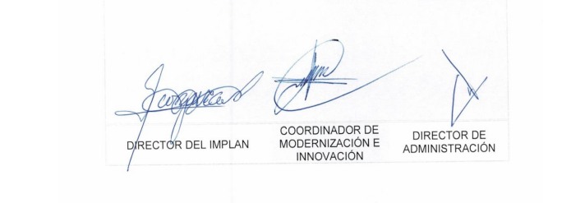
Fuente: Elaboración propia 2026.

Anexo no.8 Carta de asignación de funciones

FUNCION | - PERSONA A CARGO | RESPONSABIULIDAD | COLABORACION
- DIRECTOR | - FRANCISCO QUIROZ | DIRIGIR  LIDERAR  COORDINAR | PLANEACION
- ADMNISTRADOR | - MIGUEL QUIROZ | PLANEAR  EJECUTAR  SEGUIMIENTO  ACTIVIDADES DE VENTA | RECEPCION
- ADMNISTRADOR | - EDGAR QUIROZ | REGISTRAR PAGOS  PLAN PUBLICITARIO  RECEPCION | PLANEACION
- DIRECTOR TECNICO | - HECTOR COYOTECATL | PLAN DE TRABAJO  CAT 1  CAT 2  CAT 3 | GESTION FISICA
- PREPARADOR FISICO | - EDER LOPEZ | GESTION FISICA  CAT 1  CAT 2  CAT 3 | PLAN DE TRABAJO POR CATEGORIA
- ENTRENADOR DE PORTEROS | - JOSÉ CANSINO | ENTRENAMIENTO ESPECIFICO DE PORTEROS | PLAN DE TRABAJO POR CATEGORIA
Fuente: Elaboración propia 2026.

Anexo no.9 Evidencia de capacitación interna

Fecha | 1 de febrero de 2026
Semana 1 | Pretemporada
Gestión | Física/ técnica
Entrenamiento de potencia

Categoría 1,2, 3

Todos los entrenadores a cargo

Inicio de carga fuerte a jugadores

 | Rendimiento óptimo de  Todos los alumnos.  Se logra objetivo de fuerza  Rápida y potencia
Fuente: Elaboración propia 2026.

Anexo no.10 Calendario deportivo publicado


Fuente: Elaboración propia 2026.

Anexo no.11 Cronogramas semanales
Fuente: Elaboración propia 2026.

Anexo no.12 Reporte de cumplimiento de actividades

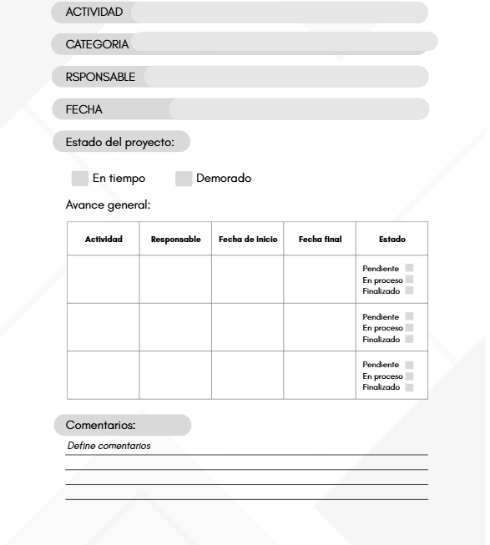
Fuente: Elaboración propia 2026.

Anexo no.13 Presupuesto aprobado
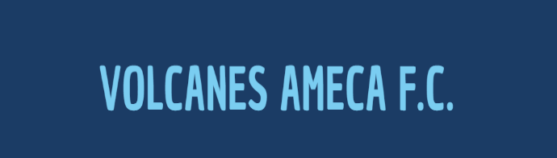
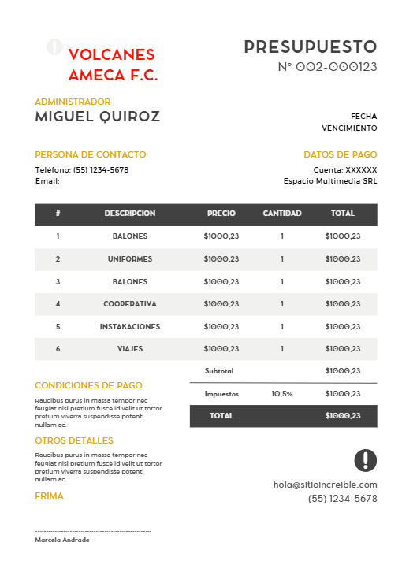
Fuente: Elaboración propia 2026.

Anexo no.14 Reportes comparativos presupuesto vs gasto real
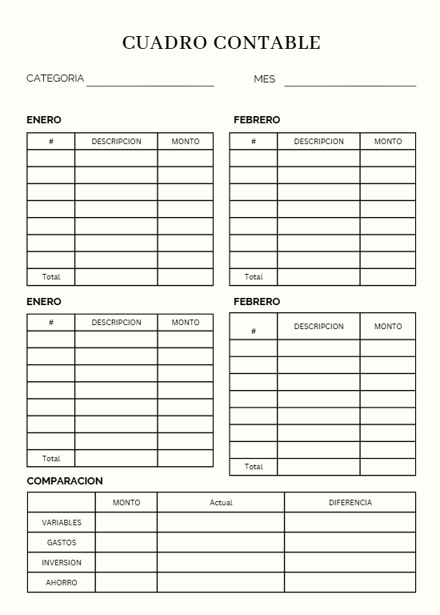

Fuente: Elaboración propia 2026.

Anexo no.15 Plan estratégico documentado

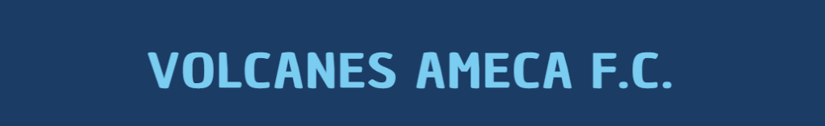
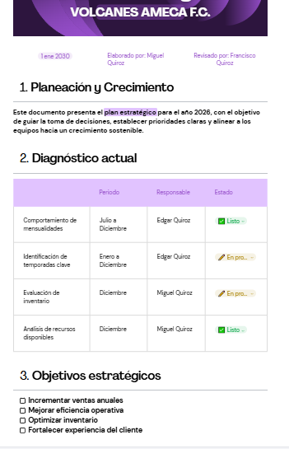
Fuente: Elaboración propia 2026.

Anexo no.16 Convenios firmados por autoridades
Fuente: Elaboración propia 2026.

Anexo no.17 Registro de quejas

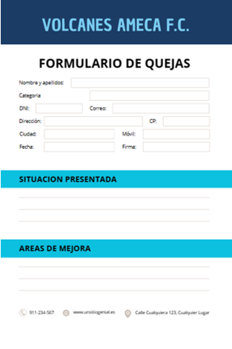
Fuente: Elaboración propia 2026.


Anexo no.18 Encuestas de satisfacción realizadas semestralmente

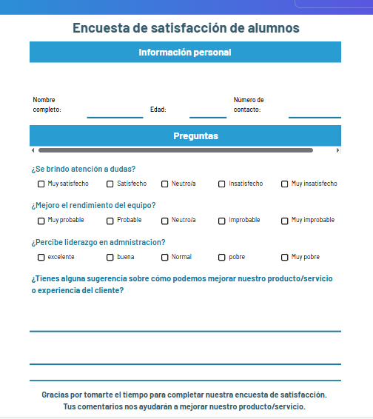

Fuente: Elaboración propia 2026.

